Mapa Regional de Saúde
RRAS 13 – Araraquara-Barretos-Franca-Ribeirão Preto

Exemplo para exercício

01/04/2012
Secretaria de Estado da Saude de São Paulo

Equipe técnica responsável pela elaboração do Mapa de Saúde

Mamammmm
Ospsppxxx
Mrarao Pspspspp
Napaapppmm m mmmmm

Indice

Introdução................................................................................................................. 4
Condições Geográficas, Demográficas e Sócio-Econômicas.................................... 5
Perfil de Morbimortalidade...................................................................................... 19
Estrutura – capacidade instalada, equipamentos e assistência............................... 33
Anexos..................................................................................................................... 42

Introdução
A RRAS 13 localiza-se na macrorregião Nordeste do Estado de São Paulo e é composta pelos Departamentos Regionais de Saúde de Araraquara, Barretos, Franca e Ribeirão Preto com 90 municípios agregados em 12 diferentes Regiões de Saúde abrangendo uma população total de 3.307.320 habitantes.

Figura 1 – Redes Regionais de Atenção à Saúde. Estado de São Paulo, 2011
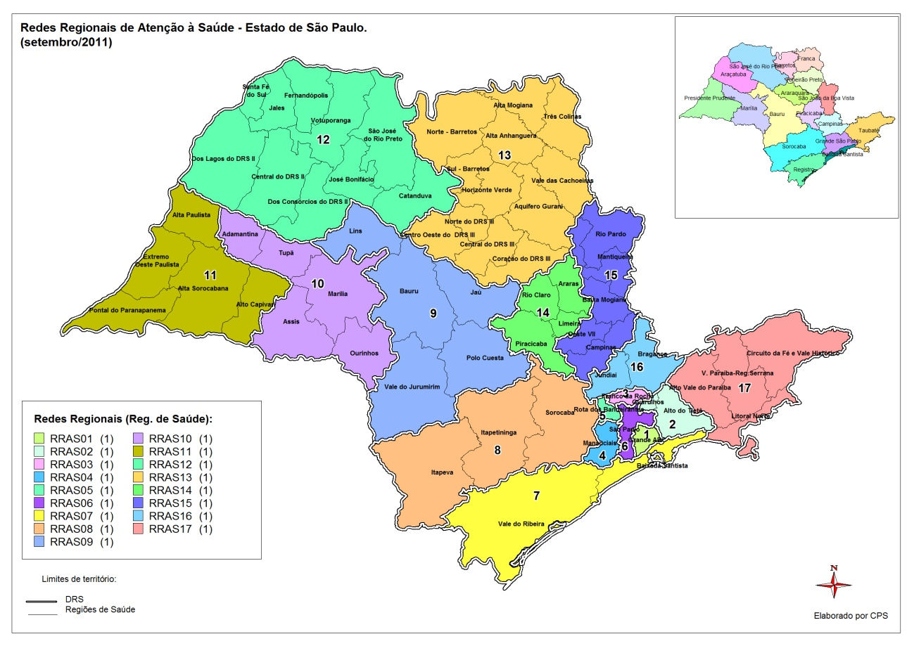

Neste espaço deve-se destacar (se houver) características importantes das Regiões julgadas necessárias para avaliação da RRAS.

I – Condições Geográficas, Demográficas e Sócio-Econômicas
Figura 2 – Divisão geográfica da RRAS 13 – Araraquara-Barretos-Franca-Ribeirão Preto
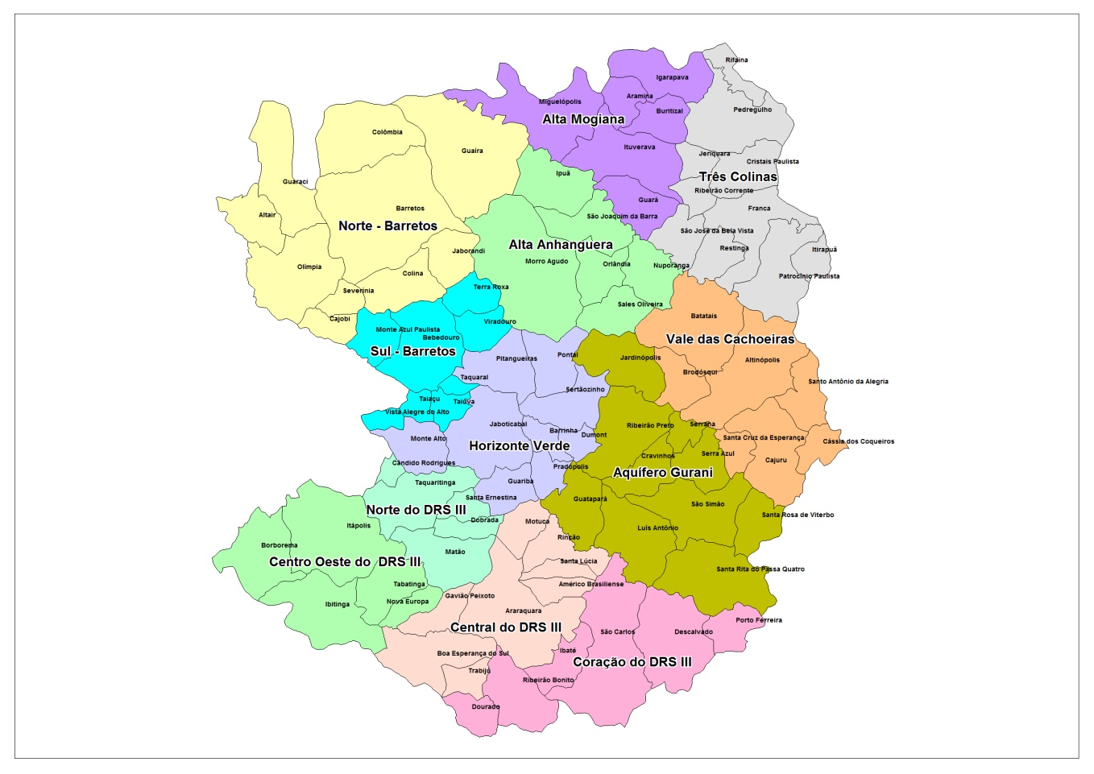

O quadro 1 apresenta a composição da RRAS 13 em relação a seus municípios, Regiões de Saúde, Departamentos Regionais de Saúde (DRS) e respectiva população total e por sexo.
Quadro 1 - Composição da RRAS 13 por Departamento Regional (DRS), Região de Saúde e município.
COD DRS | DRS | REGIÃO DE SAÚDE | IBGE | MUNICIPIO | População Total Residente 2010 | População Feminina Residente 2010 | População Masculina Residente 2010
3503 | ARARAQUARA | CENTRAL DO DRS III | 3501707 | Américo Brasiliense | 34.478 | 17.145 | 17.333
3503 | ARARAQUARA | CENTRAL DO DRS III | 3503208 | Araraquara | 208.662 | 108.007 | 100.655
3503 | ARARAQUARA | CENTRAL DO DRS III | 3506706 | Boa Esperança do Sul | 13.645 | 6.770 | 6.875
3503 | ARARAQUARA | CENTRAL DO DRS III | 3516853 | Gavião Peixoto | 4.419 | 2.135 | 2.284
3503 | ARARAQUARA | CENTRAL DO DRS III | 3532058 | Motuca | 4.290 | 2.128 | 2.162
3503 | ARARAQUARA | CENTRAL DO DRS III | 3543709 | Rincão | 10.414 | 5.170 | 5.244
3503 | ARARAQUARA | CENTRAL DO DRS III | 3546900 | Santa Lúcia | 8.248 | 4.118 | 4.130
 | ARARAQUARA | CENTRAL DO DRS III | 3554755 | Trabijú | 1.544 | 774 | 770
3503 | ARARAQUARA | CENTRO OESTE DO DRS III | 3507407 | Borborema | 14.529 | 7.179 | 7.350
3503 | ARARAQUARA | CENTRO OESTE DO DRS III | 3519600 | Ibitinga | 53.158 | 26.946 | 26.212
3503 | ARARAQUARA | CENTRO OESTE DO DRS III | 3522703 | Itápolis | 40.051 | 20.184 | 19.867
3503 | ARARAQUARA | CENTRO OESTE DO DRS III | 3532900 | Nova Europa | 9.300 | 4.651 | 4.649
3503 | ARARAQUARA | CENTRO OESTE DO DRS III | 3552700 | Tabatinga | 14.686 | 7.121 | 7.565
3503 | ARARAQUARA | NORTE DO DRS III | 3510104 | Cândido Rodrigues | 2.668 | 1.353 | 1.315
3503 | ARARAQUARA | NORTE DO DRS III | 3514007 | Dobrada | 7.939 | 3.823 | 4.116
3503 | ARARAQUARA | NORTE DO DRS III | 3529302 | Matão | 76.786 | 38.753 | 38.033
3503 | ARARAQUARA | NORTE DO DRS III | 3546504 | Santa Ernestina | 5.568 | 2.716 | 2.852
3503 | ARARAQUARA | NORTE DO DRS III | 3553708 | Taquaritinga | 53.988 | 27.326 | 26.662
3503 | ARARAQUARA | CORAÇÃO DO DRS III | 3513702 | Descalvado | 31.056 | 15.727 | 15.329
3503 | ARARAQUARA | CORAÇÃO DO DRS III | 3514304 | Dourado | 8.609 | 4.245 | 4.364
3503 | ARARAQUARA | CORAÇÃO DO DRS III | 3519303 | Ibaté | 30.734 | 14.920 | 15.814
3503 | ARARAQUARA | CORAÇÃO DO DRS III | 3540705 | Porto Ferreira | 51.400 | 25.898 | 25.502
3503 | ARARAQUARA | CORAÇÃO DO DRS III | 3542909 | Ribeirão Bonito | 12.135 | 6.031 | 6.104
3503 | ARARAQUARA | CORAÇÃO DO DRS III | 3548906 | São Carlos | 221.950 | 113.036 | 108.914
3505 | BARRETOS | NORTE-BARRETOS | 3500907 | Altair | 3.815 | 1.764 | 2.051
3505 | BARRETOS | NORTE-BARRETOS | 3505500 | Barretos | 112.101 | 57.932 | 54.169
3505 | BARRETOS | NORTE-BARRETOS | 3509304 | Cajobi | 9.768 | 4.743 | 5.025
3505 | BARRETOS | NORTE-BARRETOS | 3512001 | Colina | 17.371 | 8.745 | 8.626
3505 | BARRETOS | NORTE-BARRETOS | 3512100 | Colômbia | 5.994 | 2.928 | 3.066
3505 | BARRETOS | NORTE-BARRETOS | 3517406 | Guaíra | 37.404 | 18.884 | 18.520
3505 | BARRETOS | NORTE-BARRETOS | 3517901 | Guaraci | 9.976 | 4.892 | 5.084
3505 | BARRETOS | NORTE-BARRETOS | 3524204 | Jaborandi | 6.592 | 3.254 | 3.338
3505 | BARRETOS | NORTE-BARRETOS | 3533908 | Olímpia | 50.024 | 25.339 | 24.685
3505 | BARRETOS | NORTE-BARRETOS | 3551900 | Severínia | 15.501 | 7.456 | 8.045
3505 | BARRETOS | SUL-BARRETOS | 3506102 | Bebedouro | 75.035 | 38.506 | 36.529
3505 | BARRETOS | SUL-BARRETOS | 3531506 | Monte Azul Paulista | 18.931 | 9.440 | 9.491
3505 | BARRETOS | SUL-BARRETOS | 3553104 | Taiaçu | 5.894 | 2.922 | 2.972
3505 | BARRETOS | SUL-BARRETOS | 3553203 | Taiúva | 5.447 | 2.751 | 2.696
3505 | BARRETOS | SUL-BARRETOS | 3553658 | Taquaral | 2.726 | 1.353 | 1.373
3505 | BARRETOS | SUL-BARRETOS | 3554409 | Terra Roxa | 8.505 | 4.199 | 4.306
3505 | BARRETOS | SUL-BARRETOS | 3556800 | Viradouro | 17.297 | 8.583 | 8.714
3505 | BARRETOS | SUL-BARRETOS | 3556909 | Vista Alegre do Alto | 6.886 | 3.342 | 3.544
3508 | FRANCA | TRÊS COLINAS | 3513207 | Cristais Paulista | 7.588 | 3.714 | 3.874
3508 | FRANCA | TRÊS COLINAS | 3516200 | Franca | 318.640 | 163.176 | 155.464
3508 | FRANCA | TRÊS COLINAS | 3523701 | Itirapuã | 5.914 | 2.901 | 3.013
3508 | FRANCA | TRÊS COLINAS | 3525409 | Jeriquara | 3.160 | 1.538 | 1.622
3508 | FRANCA | TRÊS COLINAS | 3536307 | Patrocínio Paulista | 13.000 | 6.404 | 6.596
3508 | FRANCA | TRÊS COLINAS | 3537008 | Pedregulho | 15.700 | 7.715 | 7.985
3508 | FRANCA | TRÊS COLINAS | 3542701 | Restinga | 6.587 | 3.291 | 3.296
3508 | FRANCA | TRÊS COLINAS | 3543105 | Ribeirão Corrente | 4.273 | 2.055 | 2.218
3508 | FRANCA | TRÊS COLINAS | 3543600 | Rifaina | 3.436 | 1.712 | 1.724
3508 | FRANCA | TRÊS COLINAS | 3549508 | São José da Bela Vista | 8.406 | 4.094 | 4.312
3508 | FRANCA | ALTA ANHANGUERA | 3521309 | Ipuã | 14.148 | 6.938 | 7.210
3508 | FRANCA | ALTA ANHANGUERA | 3531902 | Morro Agudo | 29.116 | 14.237 | 14.879
3508 | FRANCA | ALTA ANHANGUERA | 3533601 | Nuporanga | 6.817 | 3.407 | 3.410
3508 | FRANCA | ALTA ANHANGUERA | 3534302 | Orlândia | 39.781 | 20.286 | 19.495
3508 | FRANCA | ALTA ANHANGUERA | 3544905 | Sales Oliveira | 10.568 | 5.327 | 5.241
3508 | FRANCA | ALTA ANHANGUERA | 3549409 | São Joaquim da Barra | 46.512 | 23.720 | 22.792
3508 | FRANCA | ALTA MOGIANA | 3503000 | Aramina | 5.152 | 2.563 | 2.589
3508 | FRANCA | ALTA MOGIANA | 3508207 | Buritizal | 4.053 | 1.980 | 2.073
3508 | FRANCA | ALTA MOGIANA | 3517703 | Guará | 19.858 | 9.974 | 9.884
3508 | FRANCA | ALTA MOGIANA | 3520103 | Igarapava | 27.952 | 14.110 | 13.842
3508 | FRANCA | ALTA MOGIANA | 3524105 | Ituverava | 38.695 | 19.821 | 18.874
3508 | FRANCA | ALTA MOGIANA | 3529708 | Miguelópolis | 20.451 | 10.247 | 10.204
3513 | RIBEIRÃO PRETO | HORIZONTE VERDE | 3505609 | Barrinha | 28.496 | 14.175 | 14.321
3513 | RIBEIRÃO PRETO | HORIZONTE VERDE | 3514601 | Dumont | 8.143 | 4.047 | 4.096
3513 | RIBEIRÃO PRETO | HORIZONTE VERDE | 3518602 | Guariba | 35.486 | 17.574 | 17.912
3513 | RIBEIRÃO PRETO | HORIZONTE VERDE | 3524303 | Jaboticabal | 71.662 | 36.868 | 34.794
3513 | RIBEIRÃO PRETO | HORIZONTE VERDE | 3531308 | Monte Alto | 46.642 | 23.664 | 22.978
3513 | RIBEIRÃO PRETO | HORIZONTE VERDE | 3539509 | Pitangueiras | 35.307 | 17.298 | 18.009
3513 | RIBEIRÃO PRETO | HORIZONTE VERDE | 3540200 | Pontal | 40.244 | 19.069 | 21.175
3513 | RIBEIRÃO PRETO | HORIZONTE VERDE | 3540903 | Pradópolis | 17.377 | 8.495 | 8.882
3513 | RIBEIRÃO PRETO | HORIZONTE VERDE | 3551702 | Sertãozinho | 110.074 | 55.373 | 54.701
3513 | RIBEIRÃO PRETO | AQUÍFERO GUARANI | 3513108 | Cravinhos | 31.691 | 15.802 | 15.889
3513 | RIBEIRÃO PRETO | AQUÍFERO GUARANI | 3518859 | Guatapará | 6.966 | 3.387 | 3.579
3513 | RIBEIRÃO PRETO | AQUÍFERO GUARANI | 3525102 | Jardinópolis | 37.661 | 18.712 | 18.949
3513 | RIBEIRÃO PRETO | AQUÍFERO GUARANI | 3527603 | Luís Antônio | 11.286 | 5.454 | 5.832
3513 | RIBEIRÃO PRETO | AQUÍFERO GUARANI | 3543402 | Ribeirão Preto | 604.682 | 314.511 | 290.171
3513 | RIBEIRÃO PRETO | AQUÍFERO GUARANI | 3547502 | Sta Rita Passa Quatro | 26.478 | 13.665 | 12.813
3513 | RIBEIRÃO PRETO | AQUÍFERO GUARANI | 3547601 | Santa Rosa de Viterbo | 23.862 | 12.081 | 11.781
3513 | RIBEIRÃO PRETO | AQUÍFERO GUARANI | 3550902 | São Simão | 14.346 | 7.285 | 7.061
3513 | RIBEIRÃO PRETO | AQUÍFERO GUARANI | 3551405 | Serra Azul | 11.256 | 4.383 | 6.873
3513 | RIBEIRÃO PRETO | AQUÍFERO GUARANI | 3551504 | Serrana | 38.878 | 19.392 | 19.486
3513 | RIBEIRÃO PRETO | VALE DAS CACHOEIRAS | 3501004 | Altinópolis | 15.607 | 7.799 | 7.808
3513 | RIBEIRÃO PRETO | VALE DAS CACHOEIRAS | 3505906 | Batatais | 56.476 | 28.732 | 27.744
3513 | RIBEIRÃO PRETO | VALE DAS CACHOEIRAS | 3507803 | Brodósqui | 21.107 | 10.642 | 10.465
3513 | RIBEIRÃO PRETO | VALE DAS CACHOEIRAS | 3509403 | Cajuru | 23.371 | 11.672 | 11.699
3513 | RIBEIRÃO PRETO | VALE DAS CACHOEIRAS | 3510906 | Cássia dos Coqueiros | 2.634 | 1.287 | 1.347
3513 | RIBEIRÃO PRETO | VALE DAS CACHOEIRAS | 3546256 | Sta Cruz da Esperança | 1.953 | 987 | 966
3513 | RIBEIRÃO PRETO | VALE DAS CACHOEIRAS | 3547908 | Sto Antônio da Alegria | 6.304 | 3.044 | 3.260
 |  |  |  | Total | 3.307.320 | 1.677.797 | 1.629.523
Fonte: IBGE – Censo 2010

A tabela 1 apresenta a distribuição de municípios da RRAS 13 nas Regiões de Saúde e respectivos DRS que a compõe de acordo com faixas populacionais onde se pode observar que 84,4% dos municípios da RRAS são menores que 50.000 habitantes (40% menor que 10.000 habitantes e 44,4% na faixa de 10 a 49.000 habitantes).

Tabela 1 - Número de municípios por Departamento Regional de Saúde e Região de Saúde segundo faixas populacionais. RRAS 13, 2010
DRS / Região de Saude | < 10.000 hab | 10 a 49.000 hab | 50 a 99.000 hab | 100 a 499.000 hab | > 500.000 hab. | Total
3503 Araraquara | 9 | 9 | 4 | 2 | 0 | 24
35031 Central do DRS III | 4 | 3 | 0 | 1 | 0 | 8
35032 Centro Oeste DRS III | 1 | 3 | 1 | 0 | 0 | 5
35033 Norte do DRS III | 3 | 0 | 2 | 0 | 0 | 5
35034 Coração do DRS III | 1 | 3 | 1 | 1 | 0 | 6
3505 Barretos | 10 | 5 | 2 | 1 | 0 | 18
35051 Norte - Barretos | 5 | 3 | 1 | 1 | 0 | 10
35052 Sul - Barretos | 5 | 2 | 1 | 0 | 0 | 8
3508 Franca | 10 | 11 | 0 | 1 | 0 | 22
35081 Três Colinas | 7 | 2 | 0 | 1 | 0 | 10
35082 Alta Anhangüera | 1 | 5 | 0 | 0 | 0 | 6
35083 Alta Mogiana | 2 | 4 | 0 | 0 | 0 | 6
3513 Ribeirão Preto | 5 | 17 | 2 | 1 | 1 | 26
35131 Horizonte Verde | 1 | 6 | 1 | 1 | 0 | 9
35132 Aqüífero Guarani | 1 | 8 | 0 | 0 | 1 | 10
35133 Vale das Cachoeiras | 3 | 3 | 1 | 0 | 0 | 7
Total | 34 | 42 | 8 | 5 | 1 | 90
Fonte: Censo IBGE

As tabelas a seguir apresentam a distribuição populacional segundo sexo e faixa etária acompanhadas das pirâmides populacionais para o total da RRAS 13 e para os diferentes Departamentos Regionais de Saúde que a compõem. As tabelas contendo a distribuição populacional por Região de Saúde e respectivas pirâmides encontram-se no Anexo I.
RRAS 13 – DRS Araraquara-Barretos-Franca-Ribeirão Preto

Tabela 2 – Distribuição populacional segundo sexo e faixa etária. RRAS 13, 2010
Faixa Etária | Masculino | Feminino | Total
Menor 4 anos | 105.751 | 103.091 | 208.842
5 a 9 anos | 113.456 | 109.268 | 222.724
10 a 14 anos | 130.941 | 125.464 | 256.405
15 a 19 anos | 137.281 | 133.539 | 270.820
20 a 24 anos | 153.026 | 147.126 | 300.152
25 a 29 anos | 153.607 | 149.772 | 303.379
30 a 34 anos | 138.307 | 137.661 | 275.968
35 a 39 anos | 121.237 | 123.604 | 244.841
40 a 44 anos | 114.999 | 119.011 | 234.010
45 a 49 anos | 108.532 | 114.774 | 223.306
50 a 54 anos | 94.914 | 102.107 | 197.021
55 a 59 anos | 76.867 | 84.376 | 161.243
60 a 64 anos | 59.997 | 67.855 | 127.852
65 a 69 anos | 43.113 | 50.861 | 93.974
70 a 74 anos | 33.097 | 41.619 | 74.716
75 a 79 anos | 22.592 | 30.788 | 53.380
80 anos e mais | 21.806 | 36.881 | 58.687
Total | 1.629.523 | 1.677.797 | 3.307.320
Fonte: IBGE – Censo 2010

DRS III - Araraquara

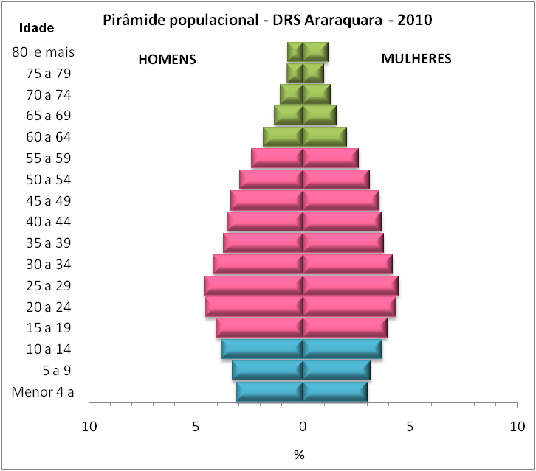

Tabela 3 - Distribuição populacional segundo sexo e faixa etária. DRS Araraquara, 2010
DRS Araraquara
Faixa Etária | Masculino | Feminino | Total
Menor 4 anos | 28648 | 27667 | 56315
5 a 9 anos | 30.227 | 28.966 | 59193
10 a 14 anos | 35.217 | 33.994 | 69211
15 a 19 anos | 37.302 | 36.284 | 73586
20 a 24 anos | 42.262 | 40.194 | 82456
25 a 29 anos | 42.429 | 41.165 | 83594
30 a 34 anos | 38.745 | 38.678 | 77423
35 a 39 anos | 34.347 | 34.835 | 69182
40 a 44 anos | 32.520 | 33.749 | 66269
45 a 49 anos | 31.033 | 32.873 | 63906
50 a 54 anos | 27.083 | 28.827 | 55910
55 a 59 anos | 22.030 | 23.772 | 45802
60 a 64 anos | 17.062 | 18.981 | 36043
65 a 69 anos | 12.248 | 14.314 | 26562
70 a 74 anos | 9.618 | 11.943 | 21561
75 a 79 anos | 6.775 | 8.989 | 15764
80 anos e mais | 6.555 | 10.925 | 17480
Total | 454.101 | 466.156 | 920.257
Fonte: IBGE – Censo 2010

DRS V - Barretos

Tabela 4 - Distribuição populacional segundo sexo e faixa etária. DRS Barretos, 2010
DRS BARRETOS
Faixa Etária | Masculino | Feminino | Total
Menor 4 anos | 12.891 | 12.370 | 25.261
5 a 9 anos | 13.849 | 12.995 | 26.844
10 a 14 anos | 16.126 | 15.200 | 31.326
15 a 19 anos | 17.093 | 16.408 | 33.501
20 a 24 anos | 18.649 | 17.708 | 36.357
25 a 29 anos | 18.283 | 17.932 | 36.215
30 a 34 anos | 16.430 | 16.217 | 32.647
35 a 39 anos | 14.852 | 15.203 | 30.055
40 a 44 anos | 14.216 | 14.791 | 29.007
45 a 49 anos | 13.497 | 14.248 | 27.745
50 a 54 anos | 11.952 | 12.675 | 24.627
55 a 59 anos | 9.763 | 10.697 | 20.460
60 a 64 anos | 7.966 | 8.898 | 16.864
65 a 69 anos | 5.959 | 6.937 | 12.896
70 a 74 anos | 4.563 | 5.708 | 10.271
75 a 79 anos | 3.098 | 4.151 | 7.249
80 anos e mais | 3.047 | 4.895 | 7.942
Total | 202.234 | 207.033 | 409.267
Fonte: IBGE – Censo 2010

DRS VIII - Franca

Tabela 5 - Distribuição populacional segundo sexo e faixa etária. DRS Franca, 2010
DRS FRANCA
Faixa Etária | Masculino | Feminino | Total
Menor 4 anos | 21.696 | 21.659 | 43.355
5 a 9 anos | 24.005 | 23.236 | 47241
10 a 14 anos | 27.245 | 26.161 | 53406
15 a 19 anos | 27.979 | 27.118 | 55097
20 a 24 anos | 29.778 | 28.458 | 58236
25 a 29 anos | 28.802 | 28.339 | 57141
30 a 34 anos | 26.122 | 26.251 | 52373
35 a 39 anos | 23.427 | 24.247 | 47674
40 a 44 anos | 22.612 | 23.560 | 46172
45 a 49 anos | 21.341 | 22.324 | 43665
50 a 54 anos | 18.499 | 19.745 | 38244
55 a 59 anos | 14.796 | 16.207 | 31003
60 a 64 anos | 11.829 | 13.217 | 25046
65 a 69 anos | 8.323 | 9.599 | 17922
70 a 74 anos | 6.294 | 7.561 | 13855
75 a 79 anos | 4.089 | 5.402 | 9491
80 anos e mais | 3.760 | 6.126 | 9886
Total | 320.597 | 329.210 | 649.807
Fonte: IBGE – Censo 2010

DRS XIII – Ribeirão Preto

Tabela 6 - Distribuição populacional segundo sexo e faixa etária. DRS Rib. Preto, 2010
DRS RIBEIRÃO PRETO
Faixa Etária | Masculino | Feminino | Total
Menor 4 anos | 42.516 | 41.395 | 83.911
5 a 9 anos | 45.375 | 44.071 | 89.446
10 a 14 anos | 52.353 | 50.109 | 102.462
15 a 19 anos | 54.907 | 53.729 | 108.636
20 a 24 anos | 62.337 | 60.766 | 123.103
25 a 29 anos | 64.093 | 62.336 | 126.429
30 a 34 anos | 57.010 | 56.515 | 113.525
35 a 39 anos | 48.611 | 49.319 | 97.930
40 a 44 anos | 45.651 | 46.911 | 92.562
45 a 49 anos | 42.661 | 45.329 | 87.990
50 a 54 anos | 37.380 | 40.860 | 78.240
55 a 59 anos | 30.278 | 33.700 | 63.978
60 a 64 anos | 23.140 | 26.759 | 49.899
65 a 69 anos | 16.583 | 20.011 | 36.594
70 a 74 anos | 12.622 | 16.407 | 29.029
75 a 79 anos | 8.630 | 12.246 | 20.876
80 anos e mais | 8.444 | 14.935 | 23.379
Total | 652.591 | 675.398 | 1.327.989
Fonte: IBGE – Censo 2010

Figura 3 - Densidade demográfica (hab/km²) por município. RRAS 13, 2010
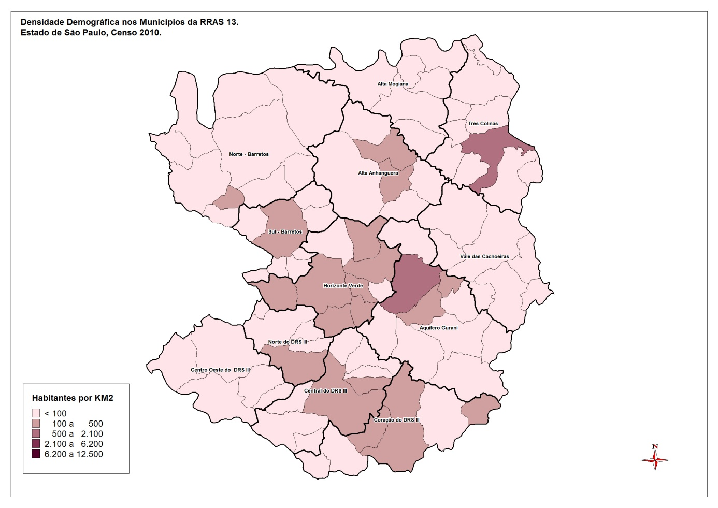
Fonte: IBGE

Mapa com meios de comunicação (estradas) entre as regiões– salientar locais com dificuldade de acesso pela distância ou por obstáculos geográficos.

Tabela 7 - Percentual de municípios com IPRS 4 e 5 por DRS e regiões de saúde.
RRAS 13, 2008
RRAS/DRS/Região de Saúde | % municipios
Estado de São Paulo | 49,30
RRAS13 | 51,11
DRS Araraquara | 50,00
....... 35031 Central do DRS III | 25,00
....... 35032 Centro Oeste do DRS III | 80,00
....... 35033 Norte do DRS III | 40,00
....... 35034 Coracao do DRS III | 33,33
DRS Barretos | 26,32
....... 35051 Norte - Barretos | 27,27
....... 35052 Sul - Barretos | 25,00
DRS Franca | 68,18
....... 35081 Tres Colinas | 80,00
....... 35082 Alta Anhanguera | 33,33
....... 35083 Alta Mogiana | 83,33
DRS Ribeirão Preto | 65,38
....... 35131 Horizonte Verde | 55,56
....... 35132 Aquifero Guarani | 60,00
....... 35133 Vale das Cachoeiras | 85,71
Fonte: Fundação SEADE
% de municípios com IDH menor que 0,698 (desenvolvimento médio e baixo), por região de saúde e RRAS, para ano 2010 (quando tiver sido divulgado por município). Fonte: IBGE.

Tabela 8 - Percentual de Urbanização segundo Departamento Regional de Saúde, Região de Saúde e Municípios. RRAS 13, 2010
RRAS /DRS / Região de Saude/ Município | População urbana | População total | Percentual de urbanização
Estado de São Paulo | 39.585.251 | 41.262.199 | 95,94
RRAS13 | 3.170.658 | 3.307.320 | 95,87
DRS Araraquara |  |  | 95,25
35031 Central do DRS III | 273.446 | 285.700 | 95,71
..... Americo Brasiliense | 34.217 | 34.478 | 99,24
..... Araraquara | 202.730 | 208.662 | 97,16
..... Boa Esperanca do Sul | 12.184 | 13.645 | 89,29
..... Gaviao Peixoto | 3.575 | 4.419 | 80,90
..... Motuca | 3.108 | 4.290 | 72,45
..... Rincao | 8.460 | 10.414 | 81,24
..... Santa Lucia | 7.754 | 8.248 | 94,01
..... Trabiju | 1.418 | 1.544 | 91,84
35032 Centro Oeste do DRS III | 121.680 | 131.724 | 92,37
..... Borborema | 13.095 | 14.529 | 90,13
..... Ibitinga | 51.057 | 53.158 | 96,05
..... Itapolis | 36.325 | 40.051 | 90,70
..... Nova Europa | 8.625 | 9.300 | 92,74
..... Tabatinga | 12.578 | 14.686 | 85,65
35033 Norte do DRS III | 141.605 | 146.949 | 96,36
..... Candido Rodrigues | 2.153 | 2.668 | 80,70
..... Dobrada | 7.762 | 7.939 | 97,77
..... Matao | 75.377 | 76.786 | 98,17
..... Santa Ernestina | 5.145 | 5.568 | 92,40
..... Taquaritinga | 51.168 | 53.988 | 94,78
35034 Coração do DRS III | 339.848 | 355.884 | 95,49
..... Descalvado | 27.712 | 31.056 | 89,23
..... Dourado | 7.869 | 8.609 | 91,40
..... Ibate | 29.508 | 30.734 | 96,01
..... Porto Ferreira | 50.478 | 51.400 | 98,21
..... Ribeirao Bonito | 11.220 | 12.135 | 92,46
..... Sao Carlos | 213.061 | 221.950 | 96,00
DRS Barretos |  |  | 94,73
35051 Norte - Barretos | 254.566 | 268.546 | 94,79
..... Altair | 3.022 | 3.815 | 79,21
..... Barretos | 108.686 | 112.101 | 96,95
..... Cajobi | 9.133 | 9.768 | 93,50
..... Colina | 16.223 | 17.371 | 93,39
..... Colombia | 4.332 | 5.994 | 72,27
..... Guaira | 36.059 | 37.404 | 96,40
..... Guaraci | 8.927 | 9.976 | 89,48
..... Jaborandi | 6.166 | 6.592 | 93,54
..... Olimpia | 47.244 | 50.024 | 94,44
..... Severinia | 14.774 | 15.501 | 95,31
35052 Sul - Barretos | 133.385 | 140.721 | 94,79
..... Bebedouro | 71.503 | 75.035 | 95,29
..... Monte Azul Paulista | 17.713 | 18.931 | 93,57
..... Taiacu | 5.339 | 5.894 | 90,58
..... Taiuva | 4.967 | 5.447 | 91,19
..... Taquaral | 2.613 | 2.726 | 95,85
..... Terra Roxa | 8.107 | 8.505 | 95,32
..... Viradouro | 16.791 | 17.297 | 97,07
..... Vista Alegre do Alto | 6.352 | 6.886 | 92,25
DRS Franca |  |  | 95,15
35081 Tres Colinas | 367.260 | 386.704 | 94,97
..... Cristais Paulista | 5.528 | 7.588 | 72,85
..... Franca | 313.046 | 318.640 | 98,24
..... Itirapua | 4.929 | 5.914 | 83,34
..... Jeriquara | 2.606 | 3.160 | 82,47
..... Patrocinio Paulista | 10.499 | 13.000 | 80,76
..... Pedregulho | 11.583 | 15.700 | 73,78
..... Restinga | 5.179 | 6.587 | 78,62
..... Ribeirao Corrente | 3.397 | 4.273 | 79,50
..... Rifaina | 3.008 | 3.436 | 87,54
..... Sao Jose da Bela Vista | 7.485 | 8.406 | 89,04
35082 Alta Anhanguera | 141.657 | 146.942 | 96,40
..... Ipua | 13.562 | 14.148 | 95,86
..... Morro Agudo | 27.907 | 29.116 | 95,85
..... Nuporanga | 6.185 | 6.817 | 90,73
..... Orlandia | 38.756 | 39.781 | 97,42
..... Sales Oliveira | 9.569 | 10.568 | 90,55
..... Sao Joaquim da Barra | 45.678 | 46.512 | 98,21
35083 Alta Mogiana | 109.402 | 116.161 | 94,18
..... Aramina | 4.816 | 5.152 | 93,48
..... Buritizal | 3.306 | 4.053 | 81,57
..... Guara | 19.223 | 19.858 | 96,80
..... Igarapava | 26.362 | 27.952 | 94,31
..... Ituverava | 36.430 | 38.695 | 94,15
..... Miguelopolis | 19.265 | 20.451 | 94,20
DRS Ribeirão Preto |  |  | 96,97
35131 Horizonte Verde | 383.164 | 393.431 | 97,39
..... Barrinha | 28.180 | 28.496 | 98,89
..... Dumont | 7.854 | 8.143 | 96,45
..... Guariba | 34.748 | 35.486 | 97,92
..... Jaboticabal | 69.527 | 71.662 | 97,02
..... Monte Alto | 44.543 | 46.642 | 95,50
..... Pitangueiras | 33.948 | 35.307 | 96,15
..... Pontal | 39.492 | 40.244 | 98,13
..... Pradopolis | 16.100 | 17.377 | 92,65
..... Sertaozinho | 108.772 | 110.074 | 98,82
35132 Aquifero Guarani | 791.885 | 807.106 | 98,11
..... Cravinhos | 30.902 | 31.691 | 97,51
..... Guatapara | 5.116 | 6.966 | 73,44
..... Jardinopolis | 36.141 | 37.661 | 95,96
..... Luis Antonio | 10.901 | 11.286 | 96,59
..... Ribeirao Preto | 602.966 | 604.682 | 99,72
..... Santa Rita do Passa Quatro | 23.701 | 26.478 | 89,51
..... Santa Rosa de Viterbo | 22.747 | 23.862 | 95,33
..... Sao Simao | 12.928 | 14.346 | 90,12
..... Serra Azul | 8.017 | 11.256 | 71,22
..... Serrana | 38.466 | 38.878 | 98,94
35133 Vale das Cachoeiras | 112.760 | 127.452 | 88,47
..... Altinopolis | 13.636 | 15.607 | 87,37
..... Batatais | 49.945 | 56.476 | 88,44
..... Brodowski | 20.597 | 21.107 | 97,58
..... Cajuru | 20.795 | 23.371 | 88,98
..... Cassia dos Coqueiros | 1.795 | 2.634 | 68,15
..... Santa Cruz da Esperanca | 1.323 | 1.953 | 67,74
..... Santo Antonio da Alegria | 4.669 | 6.304 | 74,06
Fonte: IBGE Censo 2010

Figura 4 – Percentual de urbanização por município. RRAS 13, 2010
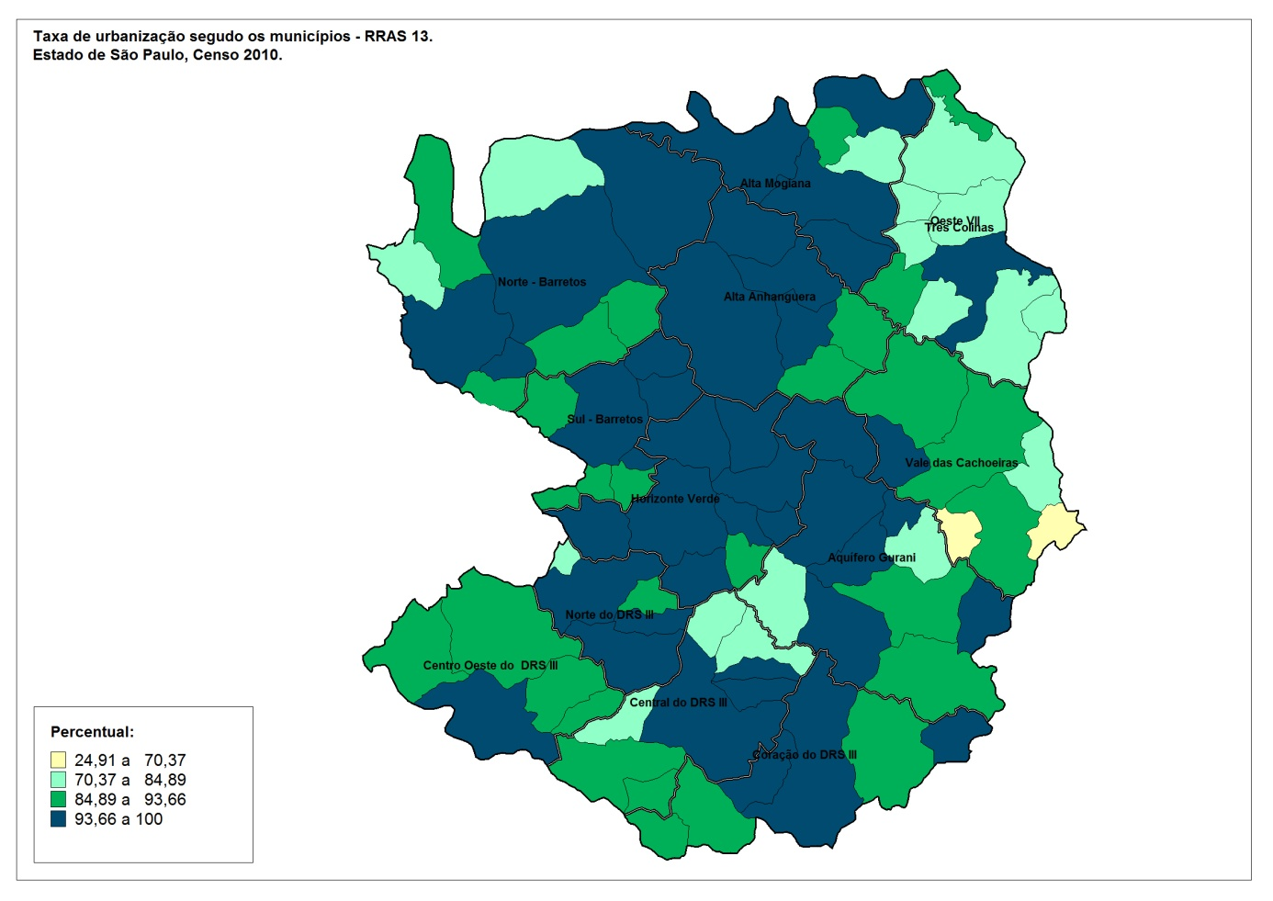
Fonte: IBGE Censo 2010

Tabela 9 - Índice de envelhecimento* segundo Departamento Regional de Saúde e Região de Saúde. RRAS 13, 2010.
RRAS / DRS / Região de Saude | População maior de 60 anos | População menor de 15 anos | Índice de envelhecimento
Estado de São Paulo | 4.771.436 | 8.860.918 | 53,85
RRAS13 | 408.609 | 687.971 | 59,39
DRS Araraquara
....... 35031 Central do DRS III | 36.466 | 56.518 | 64,52
....... 35032 Centro Oeste do DRS III | 17.503 | 26.382 | 66,34
....... 35033 Norte do DRS III | 18.225 | 30.133 | 60,48
....... 35034 Coração do DRS III | 45.216 | 71.686 | 63,08
DRS Barretos
....... 35051 Norte - Barretos | 35.827 | 54.706 | 65,49
....... 35052 Sul - Barretos | 19.395 | 28.725 | 67,52
DRS Franca
....... 35081 Três Colinas | 44.252 | 86.935 | 50,90
....... 35082 Alta Anhanguera | 16.912 | 31.804 | 53,18
....... 35083 Alta Mogiana | 15.036 | 25.263 | 59,52
DRS Ribeirão Preto
....... 35131 Horizonte Verde | 42.046 | 86.414 | 48,66
....... 35132 Aquífero Guarani | 100.374 | 162.372 | 61,82
....... 35133 Vale das Cachoeiras | 17.357 | 27.033 | 64,21
*Proporção de pessoas de 60 anos e mais por 100 indivíduos de 0 a 14 anos
Fonte: IBGE – Censo 2010

Tabela 10 - Taxa de natalidade* segundo Departamento Regional de Saúde e Região de Saúde.RRAS 13, 2010
RRAS/DRS/Região de Saúde | Nascidos_Vivos |  | População | Taxa de natalidade
Estado de São Paulo |  | 601.561 | 41.262.199 | 14,58
RRAS13 |  | 43.841 | 3.307.320 | 13,26
DRS Araraquara
....... 35031 Central do DRS III |  | 3.689 | 285.700 | 12,91
....... 35032 Centro Oeste do DRS III |  | 1.632 | 131.724 | 12,39
....... 35033 Norte do DRS III |  | 1.822 | 146.949 | 12,40
....... 35034 Coracao do DRS III |  | 4.628 | 355.884 | 13,00
DRS Barretos
....... 35051 Norte - Barretos |  | 3.360 | 268.546 | 12,51
....... 35052 Sul - Barretos |  | 1.645 | 140.721 | 11,69
DRS Franca
....... 35081 Tres Colinas |  | 5.487 | 386.704 | 14,19
....... 35082 Alta Anhanguera |  | 2.064 | 146.942 | 14,05
....... 35083 Alta Mogiana |  | 1.542 | 116.161 | 13,27
DRS Ribeirão Preto
....... 35131 Horizonte Verde |  | 5.568 | 393.431 | 14,15
....... 35132 Aquifero Guarani |  | 10.821 | 807.106 | 13,41
....... 35133 Vale das Cachoeiras |  | 1.583 | 127.452 | 12,42
* nascidos vivos/pop x 1000 hab
Fonte: Nascidos Vivos FSEADE, 2010 População IBGE – Censo 2010

- Taxa de analfabetismo da pop de 15 anos e mais (de 2010, quando for liberada pelo Censo 2010 – IBGE) para região de saúde e RRAS.

- Domicílios com Infraestrutura Interna Urbana Adequada (Proporção de domicílios que dispõem de ligação às redes públicas de abastecimento (água e energia elétrica) e de coleta (lixo e esgoto), sendo a fossa séptica a única exceção aceita no lugar do esgoto), sobre o total de domicílios permanentes urbanos. (Em %) (de 2010, quando for liberada pelo Censo 2010 – IBGE) para região de saúde e RRAS.

II – Perfil de Morbimortalidade
Mortalidade – segundo residência.
Tabela 11 - Principais causas de mortalidade segundo Capítulos da Classificação Internacional de Doenças CID–10. RRAS 13, 2010
Causa(Cap CID10) | Nº | % | Tx
I. Algumas doenças infecciosas e parasitárias | 990 | 4,5 | 29,9
II. Neoplasias (tumores) | 3.819 | 17,4 | 115,5
III. Doenças sangue órgãos hemat e transt imunitár | 107 | 0,5 | 3,2
IV. Doenças endócrinas nutricionais e metabólicas | 1.077 | 4,9 | 32,6
V. Transtornos mentais e comportamentais | 235 | 1,1 | 7,1
VI. Doenças do sistema nervoso | 605 | 2,8 | 18,3
VII. Doenças do olho e anexos | 0 | 0,0 | 0,0
VIII.Doenças do ouvido e da apófise mastóide | 1 | 0,0 | 0,0
IX. Doenças do aparelho circulatório | 6.173 | 28,1 | 186,6
X. Doenças do aparelho respiratório | 2.814 | 12,8 | 85,1
XI. Doenças do aparelho digestivo | 1.421 | 6,5 | 43,0
XII. Doenças da pele e do tecido subcutâneo | 74 | 0,3 | 2,2
XIII.Doenças sist osteomuscular e tec conjuntivo | 88 | 0,4 | 2,7
XIV. Doenças do aparelho geniturinário | 670 | 3,0 | 20,3
XV. Gravidez parto e puerpério | 16 | 0,1 | 0,5
XVI. Algumas afec originadas no período perinatal | 283 | 1,3 | 8,6
XVII.Malf cong deformid e anomalias cromossômicas | 127 | 0,6 | 3,8
XVIII.Sint sinais e achad anorm ex clín e laborat | 1.477 | 6,7 | 44,7
XIX. Lesões enven e alg out conseq causas externas | 0 | 0,0 | 0,0
XX. Causas externas de morbidade e mortalidade | 1.995 | 9,1 | 60,3
XXI. Contatos com serviços de saúde | 0 | 0,0 | 0,0
XXII.Códigos para propósitos especiais | 0 | 0,0 | 0,0
Nao preenchido | 0 | 0,0 | 0,0
Total | 21.972 | 100,0 | 664,3
Nota: População RRAS 13 – 3.307.320 habitantes
Fonte: SES/FSEADE

Abaixo seguirão as tabelas de causas de mortalidade por capítulos para cada DRS e Regiões de Saude.

Tabela 12 - Distribuição das 30 principais causas específicas de mortalidade segundo agrupamento da Classificação Internacional de Doenças - CID-BR. RRAS 13, 2010.
Causa(CID10 lisBR) |  |  | Nº | % | Tx
1 | . 070 Doenças cerebrovasculares |  | 1.798 | 8,2 | 54,4
2 | . 068 Doenças isquêmicas do coração |  | 1.751 | 8,0 | 52,9
3 | . 074 Pneumonia |  | 1.518 | 6,9 | 45,9
4 | . 069 Outras doenças cardíacas |  | 1.485 | 6,8 | 44,9
5 | . 076 Doenças crônicas das vias aéreas inferiores |  | 936 | 4,3 | 28,3
6 | . 103 Rest sint, sin e ach anorm clín e laborat |  | 904 | 4,1 | 27,3
7 | . 055 Diabetes mellitus |  | 789 | 3,6 | 23,9
8 | . 104 Acidentes de transporte |  | 775 | 3,5 | 23,4
9 | . 067 Doenças hipertensivas |  | 737 | 3,4 | 22,3
10 | . 082 Rest doenças do aparelho digestivo |  | 671 | 3,1 | 20,3
11 | . 080 Doenças do fígado |  | 643 | 2,9 | 19,4
12 | . 052 Restante de neoplasias malignas |  | 621 | 2,8 | 18,8
13 | . 102 Morte sem assistência médica |  | 491 | 2,2 | 14,8
14 | . 039 Neopl malig da traquéia,brônquios e pulmões |  | 469 | 2,1 | 14,2
15 | . 016-023 Doenças virais |  | 369 | 1,7 | 11,2
16 | . 077 Restante doenças do aparelho respiratório |  | 353 | 1,6 | 10,7
17 | . 035 Neoplasia maligna do cólon,reto e ânus |  | 339 | 1,5 | 10,2
18 | . 072 Rest doenças do aparelho circulatório |  | 333 | 1,5 | 10,1
19 | . 061 Doença de Alzheimer |  | 319 | 1,5 | 9,6
20 | . 087 Rest doenças do aparelho geniturinário |  | 315 | 1,4 | 9,5
21 | . 110 Agressões |  | 312 | 1,4 | 9,4
22 | . 034 Neoplasia maligna do estômago |  | 299 | 1,4 | 9,0
23 | . 113 Todas as outras causas externas |  | 285 | 1,3 | 8,6
24 | . 086 Insuficiência renal |  | 279 | 1,3 | 8,4
25 | . 041 Neoplasia maligna da mama |  | 274 | 1,2 | 8,3
26 | . 045 Neoplasia maligna da próstata |  | 261 | 1,2 | 7,9
27 | . 007-015 Outras doenças bacterianas |  | 247 | 1,1 | 7,5
28 | . 063 Restante das doenças do sistema nervoso |  | 223 | 1,0 | 6,7
29 | . 024-027 Doenças transmitidas por protozoários |  | 212 | 1,0 | 6,4
30 | . 032 Neopl malig do lábio, cav oral e faringe |  | 209 | 1,0 | 6,3
Sub total |  |  | 18.217 | 82,9 | 550,8
Todas as demais causas |  |  | 3.755 | 17,1 | 113,5
Total |  |  | 21.972 | 100,0 | 664,3
Nota: População RRAS 13 – 3.307.320 habitantes
Fonte: SES/SEADE.

Abaixo seguirão as tabelas de causas especificas de mortalidade para cada DRS e Regiões de Saude.

Tabela 13 - Número de óbitos, nascidos vivos e taxa de mortalidade infantil segundo Departamento Regional de Saúde e Região de Saúde. RRAS 13, 2010
RRAS / DRS / Região de Saude | Nº Óbitos | Nascidos Vivos | Taxa de Mortalidade infantil
Estado de São Paulo | 7.136 | 601.151 | 11,86
RRAS13 | 455 | 43.841 | 10,38
DRS Araraquara
....... 35031 Central do DRS III | 42 | 3.689 | 11,39
....... 35032 Centro Oeste do DRS III | 26 | 1.632 | 15,93
....... 35033 Norte do DRS III | 26 | 1.822 | 14,27
....... 35034 Coracao do DRS III | 38 | 4.628 | 8,21
DRS Barretos
....... 35051 Norte - Barretos | 30 | 3.360 | 8,93
....... 35052 Sul - Barretos | 11 | 1.645 | 6,69
DRS Franca
....... 35081 Tres Colinas | 58 | 5.487 | 10,57
....... 35082 Alta Anhanguera | 29 | 2.064 | 14,05
....... 35083 Alta Mogiana | 12 | 1.542 | 7,78
DRS Ribeirão Preto
....... 35131 Horizonte Verde | 67 | 5.568 | 12,03
....... 35132 Aquifero Guarani | 96 | 10.821 | 8,87
....... 35133 Vale das Cachoeiras | 20 | 1.583 | 12,63
Fonte: SES/SEADE

Tabela 14 - Número de óbitos, nascidos vivos e taxa de mortalidade neonatal segundo Departamento Regional de Saúde e Região de Saúde. RRAS 13, 2010.
RRAS / DRS / Região de Saúde | Nº de óbitos neonatal | Nascidos vivos | Taxa de mortalidade neonatal
Estado de São Paulo | 4.892 | 601.561 | 8,13
RRAS13 | 333 | 43.841 | 7,60
DRS Araraquara
....... 35031 Central do DRS III | 33 | 3.689 | 8,95
....... 35032 Centro Oeste do DRS III | 15 | 1.632 | 9,19
....... 35033 Norte do DRS III | 20 | 1.822 | 10,98
....... 35034 Coracao do DRS III | 25 | 4.628 | 5,40
DRS Barretos
....... 35051 Norte - Barretos | 19 | 3.360 | 5,65
....... 35052 Sul - Barretos | 7 | 1.645 | 4,26
DRS Franca
....... 35081 Tres Colinas | 47 | 5.487 | 8,57
....... 35082 Alta Anhanguera | 21 | 2.064 | 10,17
....... 35083 Alta Mogiana | 8 | 1.542 | 5,19
DRS Ribeirão Preto
....... 35131 Horizonte Verde | 58 | 5.568 | 10,42
....... 35132 Aquifero Guarani | 66 | 10.821 | 6,10
....... 35133 Vale das Cachoeiras | 14 | 1.583 | 8,84
Fonte: SES/SEADE

Tabela 15 - Número de óbitos, nascidos vivos e taxa de mortalidade pós-neonatal segundo Departamento Regional de Saúde e Região de Saúde. RRAS 13, 2010.
RRAS / DRS / Região de Saúde | Nº de óbitos pós-neonatal | Nascidos vivos | Taxa de mortalidade pós-neonatal
Estado de São Paulo | 2.244 | 601.561 | 3,73
RRAS13 | 122 | 43.841 | 2,78
DRS Araraquara
....... 35031 Central do DRS III | 9 | 3.689 | 2,44
....... 35032 Centro Oeste do DRS III | 11 | 1.632 | 6,74
....... 35033 Norte do DRS III | 6 | 1.822 | 3,29
....... 35034 Coracao do DRS III | 13 | 4.628 | 2,81
DRS Barretos
....... 35051 Norte - Barretos | 11 | 3.360 | 3,27
....... 35052 Sul - Barretos | 4 | 1.645 | 2,43
DRS Franca
....... 35081 Tres Colinas | 11 | 5.487 | 2,00
....... 35082 Alta Anhanguera | 8 | 2.064 | 3,88
....... 35083 Alta Mogiana | 4 | 1.542 | 2,59
DRS Ribeirão Preto
....... 35131 Horizonte Verde | 9 | 5.568 | 1,62
....... 35132 Aquifero Guarani | 30 | 10.821 | 2,77
....... 35133 Vale das Cachoeiras | 6 | 1.583 | 3,79
Fonte: SES/SEADE

Tabela 16 - Número de óbitos, nascidos vivos e taxa de mortalidade materna segundo Departamento Regional de Saúde e Região de Saúde. RRAS 13, 2010
RRAS / DRS / Região de Saúde | Nº de óbitos maternos | Nascidos vivos | Taxa de mortalidade materna
Estado de São Paulo | 248 | 602.292 | 41,18
RRAS13 | 14 | 43.849 | 31,93
DRS Araraquara
....... 35031 Central do DRS III | 1 | 3.681 | 27,17
....... 35032 Centro Oeste do DRS III | - | 1.633 | -
....... 35033 Norte do DRS III | 2 | 1.830 | 109,29
....... 35034 Coracao do DRS III | 3 | 4.637 | 64,70
DRS Barretos
....... 35051 Norte - Barretos | - | 3.365 | -
....... 35052 Sul - Barretos | 1 | 1.637 | 61,09
DRS Franca
....... 35081 Tres Colinas | 2 | 5.469 | 36,57
....... 35082 Alta Anhanguera | 1 | 2.065 | 48,43
....... 35083 Alta Mogiana | 1 | 1.542 | 64,85
DRS Ribeirão Preto
....... 35131 Horizonte Verde | 1 | 5.581 | 17,92
....... 35132 Aquifero Guarani | 2 | 10.801 | 18,52
....... 35133 Vale das Cachoeiras | - | 1.608 | -
Fonte: SIM / Datasus

Tabela 17 - Número de Óbitos e Percentual de Mortalidade por Causa Mal definida, segundo Departamento Regional de Saúde, Região de Saúde e Municípios. RRAS 13, 2010
RRAS / DRS / Região de Saúde | Óbitos Causas Mal Definidas | Total de Óbitos | Percentual de óbitos por causas mal definidas
Estado de São Paulo | 14.887 | 263.517 | 5,65
RRAS13 | 1.477 | 21.972 | 6,72
35031 Central do DRS III | 66 | 1.908 | 3,46
..... Americo Brasiliense | 7 | 175 | 4,00
..... Araraquara | 33 | 1.475 | 2,24
..... Boa Esperanca do Sul | 2 | 85 | 2,35
..... Gaviao Peixoto | 7 | 30 | 23,33
..... Motuca | 3 | 23 | 13,04
..... Rincao | 10 | 69 | 14,49
..... Santa Lucia | 4 | 46 | 8,70
..... Trabiju | - | 5 | -
35032 Centro Oeste do DRS III | 61 | 1.003 | 6,08
..... Borborema | 4 | 106 | 3,77
..... Ibitinga | 20 | 410 | 4,88
..... Itapolis | 27 | 297 | 9,09
..... Nova Europa | 1 | 59 | 1,69
..... Tabatinga | 9 | 131 | 6,87
35033 Norte do DRS III | 104 | 1.031 | 10,09
..... Candido Rodrigues | 3 | 22 | 13,64
..... Dobrada | 5 | 38 | 13,16
..... Matao | 47 | 524 | 8,97
..... Santa Ernestina | 5 | 24 | 20,83
..... Taquaritinga | 44 | 423 | 10,40
35034 Coracao do DRS III | 272 | 2.438 | 11,16
..... Descalvado | 7 | 233 | 3,00
..... Dourado | 7 | 67 | 10,45
..... Ibate | 17 | 168 | 10,12
..... Porto Ferreira | 20 | 387 | 5,17
..... Ribeirao Bonito | 6 | 91 | 6,59
..... Sao Carlos | 215 | 1.492 | 14,41
35051 Norte - Barretos | 215 | 1.942 | 11,07
..... Altair | 1 | 20 | 5,00
..... Barretos | 129 | 913 | 14,13
..... Cajobi | 5 | 67 | 7,46
..... Colina | 14 | 130 | 10,77
..... Colombia | 4 | 45 | 8,89
..... Guaira | 13 | 223 | 5,83
..... Guaraci | 9 | 59 | 15,25
..... Jaborandi | 2 | 42 | 4,76
..... Olimpia | 36 | 345 | 10,43
..... Severinia | 2 | 98 | 2,04
35052 Sul - Barretos | 108 | 1.019 | 10,60
..... Bebedouro | 66 | 571 | 11,56
..... Monte Azul Paulista | 11 | 139 | 7,91
..... Taiacu | 2 | 33 | 6,06
..... Taiuva | 7 | 44 | 15,91
..... Taquaral | 1 | 19 | 5,26
..... Terra Roxa | 15 | 76 | 19,74
..... Viradouro | 3 | 102 | 2,94
..... Vista Alegre do Alto | 3 | 35 | 8,57
35081 Tres Colinas | 62 | 2.334 | 2,66
..... Cristais Paulista | 2 | 52 | 3,85
..... Franca | 12 | 1.883 | 0,64
..... Itirapua | 3 | 32 | 9,38
..... Jeriquara | 5 | 22 | 22,73
..... Patrocinio Paulista | 5 | 76 | 6,58
..... Pedregulho | 16 | 107 | 14,95
..... Restinga | 11 | 46 | 23,91
..... Ribeirao Corrente | 2 | 25 | 8,00
..... Rifaina | 3 | 35 | 8,57
..... Sao Jose da Bela Vista | 3 | 56 | 5,36
35082 Alta Anhanguera | 79 | 958 | 8,25
..... Ipua | 9 | 80 | 11,25
..... Morro Agudo | 20 | 165 | 12,12
..... Nuporanga | 5 | 47 | 10,64
..... Orlandia | 15 | 281 | 5,34
..... Sales Oliveira | 3 | 58 | 5,17
..... Sao Joaquim da Barra | 27 | 327 | 8,26
35083 Alta Mogiana | 88 | 779 | 11,30
..... Aramina | 3 | 29 | 10,34
..... Buritizal | 1 | 25 | 4,00
..... Guara | 32 | 136 | 23,53
..... Igarapava | 15 | 170 | 8,82
..... Ituverava | 29 | 279 | 10,39
..... Miguelopolis | 8 | 140 | 5,71
35131 Horizonte Verde | 178 | 2.414 | 7,37
..... Barrinha | 22 | 162 | 13,58
..... Dumont | 3 | 45 | 6,67
..... Guariba | 21 | 177 | 11,86
..... Jaboticabal | 18 | 581 | 3,10
..... Monte Alto | 42 | 322 | 13,04
..... Pitangueiras | 19 | 199 | 9,55
..... Pontal | 20 | 198 | 10,10
..... Pradopolis | 3 | 90 | 3,33
..... Sertaozinho | 30 | 640 | 4,69
35132 Aquifero Guarani | 144 | 5.202 | 2,77
..... Cravinhos | 9 | 208 | 4,33
..... Guatapara | 6 | 48 | 12,50
..... Jardinopolis | 11 | 243 | 4,53
..... Luis Antonio | - | 39 | -
..... Ribeirao Preto | 28 | 3.904 | 0,72
..... Santa Rita do Passa Quatro | 40 | 231 | 17,32
..... Santa Rosa de Viterbo | 20 | 164 | 12,20
..... Sao Simao | 11 | 113 | 9,73
..... Serra Azul | 5 | 51 | 9,80
..... Serrana | 14 | 201 | 6,97
35133 Vale das Cachoeiras | 100 | 944 | 10,59
..... Altinopolis | 8 | 133 | 6,02
..... Batatais | 57 | 420 | 13,57
..... Brodowski | 20 | 154 | 12,99
..... Cajuru | 11 | 153 | 7,19
..... Cassia dos Coqueiros | - | 21 | -
..... Santa Cruz da Esperanca | - | 11 | -
..... Santo Antonio da Alegria | 4 | 52 | 7,69
Fonte: SES/SEADE

Mapa de mortalidade proporcional por causas mal definidas (município).

Destaque para algumas causas de neoplasias – número de óbitos e taxa de mortalidade por região de saúde e RRAS para a população em 2010 (Fonte: SES/SEADE):

  - Câncer de colo uterino;
RRAS / DRS / Região de Saúde | Nº de óbitos por ca colo de útero | População feminina | Taxa de mortalidade ca colo de útero
Estado de São Paulo | 860 | 21.184.326 | 4,06
RRAS13 | 67 | 1.677.797 | 3,99
DRS Araraquara
....... 35031 Central do DRS III | 9 | 146.247 | 6,15
....... 35032 Centro Oeste do DRS III | 3 | 66.081 | 4,54
....... 35033 Norte do DRS III | 4 | 73.971 | 5,41
....... 35034 Coracao do DRS III | 6 | 179.857 | 3,34
DRS Barretos
....... 35051 Norte - Barretos | 3 | 135.937 | 2,21
....... 35052 Sul - Barretos | 2 | 71.096 | 2,81
DRS Franca
....... 35081 Tres Colinas | 5 | 196.600 | 2,54
....... 35082 Alta Anhanguera | 8 | 73.915 | 10,82
....... 35083 Alta Mogiana | 2 | 58.695 | 3,41
DRS Ribeirão Preto
....... 35131 Horizonte Verde | 7 | 196.563 | 3,56
....... 35132 Aquifero Guarani | 16 | 414.672 | 3,86
....... 35133 Vale das Cachoeiras | 2 | 64.163 | 3,12

  - Câncer de mama;
RRAS / DRS / Região de Saúde | Nº de óbitos por ca de mama | População feminina | Taxa de mortalidade ca de mama
Estado de São Paulo | 3.615 | 21.184.326 | 17,06
RRAS13 | 271 | 1.677.797 | 16,15
DRS Araraquara
....... 35031 Central do DRS III | 25 | 146.247 | 17,09
....... 35032 Centro Oeste do DRS III | 7 | 66.081 | 10,59
....... 35033 Norte do DRS III | 5 | 73.971 | 6,76
....... 35034 Coração do DRS III | 37 | 179.857 | 20,57
DRS Barretos
....... 35051 Norte - Barretos | 26 | 135.937 | 19,13
....... 35052 Sul - Barretos | 15 | 71.096 | 21,10
DRS Franca
....... 35081 Três Colinas | 30 | 196.600 | 15,26
....... 35082 Alta Anhanguera | 19 | 73.915 | 25,71
....... 35083 Alta Mogiana | 9 | 58.695 | 15,33
DRS Ribeirão Preto
....... 35131 Horizonte Verde | 20 | 196.563 | 10,17
....... 35132 Aquífero Guarani | 68 | 414.672 | 16,40
....... 35133 Vale das Cachoeiras | 10 | 64.163 | 15,59

  - Câncer de próstata;
RRAS / DRS / Região de Saúde | Nº de óbitos por ca de próstata | População masculina | Taxa de mortalidade por ca de próstata
Estado de São Paulo | 2.842 | 20.077.873 | 14,15
RRAS13 | 261 | 1.629.523 | 16,02
DRS Araraquara
....... 35031 Central do DRS III | 10 | 139.453 | 7,17
....... 35032 Centro Oeste do DRS III | 7 | 65.643 | 10,66
....... 35033 Norte do DRS III | 4 | 72.978 | 5,48
....... 35034 Coracao do DRS III | 30 | 176.027 | 17,04
DRS Barretos
....... 35051 Norte - Barretos | 24 | 132.609 | 18,10
....... 35052 Sul - Barretos | 14 | 69.625 | 20,11
DRS Franca
....... 35081 Tres Colinas | 38 | 190.104 | 19,99
....... 35082 Alta Anhanguera | 12 | 73.027 | 16,43
....... 35083 Alta Mogiana | 10 | 57.466 | 17,40
DRS Ribeirão Preto
....... 35131 Horizonte Verde | 27 | 196.868 | 13,71
....... 35132 Aquifero Guarani | 76 | 392.434 | 19,37
....... 35133 Vale das Cachoeiras | 9 | 63.289 | 14,22

Tabela 21 – Distribuição das principais causas de internação por residência segundo capítulos da Classificação Internacional das Doenças - CID 10. RRAS 13, 2011.
Capítulo CID-10 | Internações |  | % |  | Valor Total Pago(R$) |  | %
XV. Gravidez parto e puerpério | 28.893 |  | 14,3 |  | 16.618.299,64 |  | 6,9
IX. Doenças do aparelho circulatório | 24.504 |  | 12,1 |  | 55.345.271,13 |  | 23,0
X. Doenças do aparelho respiratório | 23.769 |  | 11,7 |  | 24.597.967,78 |  | 10,2
XI. Doenças do aparelho digestivo | 22.485 |  | 11,1 |  | 18.446.992,78 |  | 7,7
XIX. Lesões enven e alg out conseq causas externas | 21.153 |  | 10,4 |  | 24.053.335,39 |  | 10,0
XIV. Doenças do aparelho geniturinário | 15.897 |  | 7,8 |  | 9.364.114,49 |  | 3,9
II. Neoplasias (tumores) | 13.712 |  | 6,8 |  | 18.279.501,08 |  | 7,6
I. Algumas doenças infecciosas e parasitárias | 9.820 |  | 4,8 |  | 15.151.394,48 |  | 6,3
VI. Doenças do sistema nervoso | 5.723 |  | 2,8 |  | 7.389.358,53 |  | 3,1
XIII.Doenças sist osteomuscular e tec conjuntivo | 5.576 |  | 2,8 |  | 7.536.825,53 |  | 3,1
V. Transtornos mentais e comportamentais | 5.445 |  | 2,7 |  | 12.634.028,21 |  | 5,2
IV. Doenças endócrinas nutricionais e metabólicas | 5.013 |  | 2,5 |  | 3.168.550,75 |  | 1,3
XXI. Contatos com serviços de saúde | 4.122 |  | 2,0 |  | 1.566.184,31 |  | 0,7
XII. Doenças da pele e do tecido subcutâneo | 3.618 |  | 1,8 |  | 1.746.175,23 |  | 0,7
XVI. Algumas afec originadas no período perinatal | 3.428 |  | 1,7 |  | 13.203.122,14 |  | 5,5
XVIII.Sint sinais e achad anorm ex clín e laborat | 3.124 |  | 1,5 |  | 2.232.006,15 |  | 0,9
VII. Doenças do olho e anexos | 2.535 |  | 1,3 |  | 2.364.781,03 |  | 1,0
XVII.Malf cong deformid e anomalias cromossômicas | 1.748 |  | 0,9 |  | 4.783.725,63 |  | 2,0
III. Doenças sangue órgãos hemat e transt imunitár | 1.482 |  | 0,7 |  | 1.291.160,25 |  | 0,5
VIII.Doenças do ouvido e da apófise mastóide | 570 |  | 0,3 |  | 1.115.819,79 |  | 0,5
Total | 202.617 |  | 100,0 |  | 240.888.614,32 |  | 100,0
Fonte: Ministério da Saúde - Sistema de Informações Hospitalares do SUS (SIH/SUS)
Situação da base de dados nacional em 25/01/2012.
Dados de 2011 (até dezembro) sujeitos a retificação.

Tabela 22 - Distribuição das 40 principais causas de internação por residência segundo causas específicas de internação (agrupamento CID-BR). RRAS 13, 2011
Lista Morb CID-10 |  |  | Internações |  | % |  | Valor_Total |  | %
1 | .. Outras complicações da gravidez e do parto |  | 12.192 |  | 6,0 |  | 7.058.728,20 |  | 2,9
2 | .. Pneumonia |  | 11.802 |  | 5,8 |  | 12.235.059,63 |  | 5,1
3 | .. Parto único espontâneo |  | 8.798 |  | 4,3 |  | 5.326.351,60 |  | 2,2
4 | .. Fratura de outros ossos dos membros |  | 6.784 |  | 3,3 |  | 4.590.969,58 |  | 1,9
5 | .. Insuficiência cardíaca |  | 4.886 |  | 2,4 |  | 7.114.518,45 |  | 3,0
6 | .. Colelitíase e colecistite |  | 4.412 |  | 2,2 |  | 3.156.602,73 |  | 1,3
7 | .. Outras doenças do aparelho urinário |  | 3.791 |  | 1,9 |  | 1.532.153,49 |  | 0,6
8 | .. Outras doenças isquêmicas do coração |  | 3.788 |  | 1,9 |  | 14.133.978,75 |  | 5,9
9 | .. Outr traum reg espec não espec e múltipl corpo |  | 2.903 |  | 1,4 |  | 1.826.406,95 |  | 0,8
10 | .. Outr mot ass mãe rel cav fet amn pos prob part |  | 2.705 |  | 1,3 |  | 1.744.334,63 |  | 0,7
11 | .. Outras doenças da pele e do tecido subcutâneo |  | 2.571 |  | 1,3 |  | 1.236.799,34 |  | 0,5
12 | .. Acid vascular cerebr não espec hemorrág ou isq |  | 2.568 |  | 1,3 |  | 2.741.836,62 |  | 1,1
13 | .. Outras doenças do aparelho respiratório |  | 2.539 |  | 1,3 |  | 6.747.471,08 |  | 2,8
14 | .. Hérnia inguinal |  | 2.533 |  | 1,3 |  | 1.372.595,87 |  | 0,6
15 | .. Outr sist sinais achad anorm ex clín labor NCOP |  | 2.438 |  | 1,2 |  | 1.795.439,75 |  | 0,7
16 | .. Outras doenças do aparelho digestivo |  | 2.433 |  | 1,2 |  | 1.769.690,84 |  | 0,7
17 | .. Urolitíase |  | 2.421 |  | 1,2 |  | 1.102.013,57 |  | 0,5
18 | .. Bronquite enfisema e outr doenç pulm obstr crôn |  | 2.341 |  | 1,2 |  | 2.298.715,14 |  | 1,0
19 | .. Septicemia |  | 2.299 |  | 1,1 |  | 8.197.452,08 |  | 3,4
20 | .. Outras doenças dos intestinos e peritônio |  | 2.242 |  | 1,1 |  | 2.101.310,25 |  | 0,9
21 | .. Doenças crônicas das amígdalas e das adenóides |  | 2.189 |  | 1,1 |  | 840.455,06 |  | 0,3
22 | .. Outras hérnias |  | 2.155 |  | 1,1 |  | 1.234.748,72 |  | 0,5
23 | .. Traumatismo intracraniano |  | 2.142 |  | 1,1 |  | 3.005.550,93 |  | 1,2
24 | .. Cert compl prec traum compl cirúrg ass méd NCOP |  | 2.105 |  | 1,0 |  | 4.011.111,07 |  | 1,7
25 | .. Outras doenças do sistema nervoso |  | 2.014 |  | 1,0 |  | 3.205.068,05 |  | 1,3
26 | .. Diarréia e gastroenterite origem infecc presum |  | 2.010 |  | 1,0 |  | 731.294,86 |  | 0,3
27 | .. Diabetes mellitus |  | 1.937 |  | 1,0 |  | 1.531.761,99 |  | 0,6
28 | .. Infarto agudo do miocárdio |  | 1.877 |  | 0,9 |  | 7.081.758,36 |  | 2,9
29 | .. Doenças do apêndice |  | 1.875 |  | 0,9 |  | 1.114.062,08 |  | 0,5
30 | .. Fratura do fêmur |  | 1.875 |  | 0,9 |  | 3.827.051,48 |  | 1,6
31 | .. Veias varicosas das extremidades inferiores |  | 1.850 |  | 0,9 |  | 1.007.147,42 |  | 0,4
32 | .. Insuficiência renal |  | 1.785 |  | 0,9 |  | 3.481.855,44 |  | 1,4
33 | .. Outras doenças bacterianas |  | 1.716 |  | 0,8 |  | 2.568.857,30 |  | 1,1
34 | .. Doenças renais túbulo-intersticiais |  | 1.702 |  | 0,8 |  | 626.649,59 |  | 0,3
35 | .. Transtornos de condução e arritmias cardíacas |  | 1.641 |  | 0,8 |  | 6.358.400,63 |  | 2,6
36 | .. Esquizofrenia transt esquizotípicos e delirant |  | 1.547 |  | 0,8 |  | 5.943.156,39 |  | 2,5
37 | .. Pessoas contato serv saúde cuidados proc espec |  | 1.522 |  | 0,8 |  | 826.435,51 |  | 0,3
38 | .. Outr neopl in situ benigs e comport incert desc |  | 1.510 |  | 0,7 |  | 1.814.815,56 |  | 0,8
39 | .. Epilepsia |  | 1.438 |  | 0,7 |  | 875.486,97 |  | 0,4
40 | .. Outras gravidezes que terminam em aborto |  | 1.388 |  | 0,7 |  | 377.961,26 |  | 0,2
Total das 40 |  |  | 122.724 |  | 60,6 |  | 138.546.057,22 |  | 57,5
Todas as demais |  |  | 79.893 |  | 39,4 |  | 102.342.557,10 |  | 42,5
Total |  |  | 202.617 |  | 100,0 |  | 240.888.614,32 |  | 100,0
Fonte: Ministério da Saúde - Sistema de Informações Hospitalares do SUS (SIH/SUS)
Notas: Situação da base de dados nacional em 25/01/2012.
Dados de 2011 (até dezembro) sujeitos a retificação.

Figura 5 - Internações por causas sensíveis à atenção básica por região de saúde.
RRAS 13, 2010.
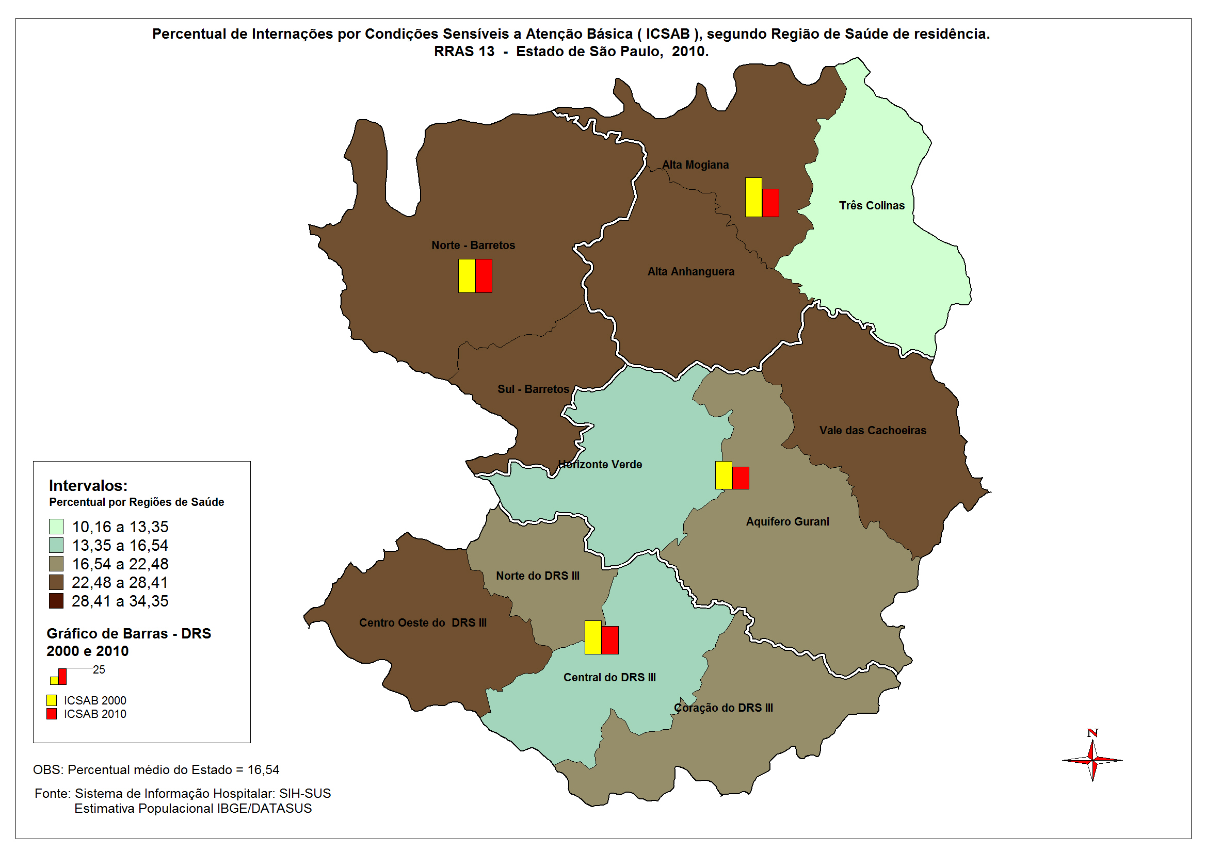
Fonte: SIH/SUS.

Tabela 23 - Taxa de Internação por AVC na faixa etária de de 30 a 59 anos (por 10 mil) por Departamento Regional de Saude e Região de Saúde. RRAS 13, 2010
RRAS / DRS / Região de Saúde | Internação por AVC | População por 30 a 59 anos | Taxa de internação
Estado de São Paulo | 10.548 | 16.898.461 | 6,24
RRAS13 | 1.084 | 1.336.389 | 8,11
DRS Araraquara
....... 35031 Central do DRS III | 49 | 118.201 | 4,15
....... 35032 Centro Oeste do DRS III | 48 | 53.543 | 8,96
....... 35033 Norte do DRS III | 60 | 60.147 | 9,98
....... 35034 Coração do DRS III | 94 | 146.601 | 6,41
DRS Barretos
....... 35051 Norte - Barretos | 129 | 108.251 | 11,92
....... 35052 Sul - Barretos | 34 | 56.290 | 6,04
DRS Franca
....... 35081 Tres Colinas | 140 | 154.610 | 9,06
....... 35082 Alta Anhanguera | 64 | 58.642 | 10,91
....... 35083 Alta Mogiana | 46 | 45.879 | 10,03
DRS Ribeirão Preto
....... 35131 Horizonte Verde | 114 | 155.905 | 7,31
....... 35132 Aquifero Guarani | 258 | 327.870 | 7,87
....... 35133 Vale das Cachoeiras | 48 | 50.450 | 9,51
Fonte: SIH-SUS

Tabela 24 - Taxa de Internação por fratura de fêmur em maiores de 60 anos por Departamento Regional de Saúde e Região de Saúde. RRAS 13, 2010
RRAS / DRS / Região de Saúde | Internação por fratura de fêmur | População maior de 60 anos | Taxa de internação
Estado de São Paulo | 11.174 | 4.771.436 | 23,42
RRAS13 | 1.093 | 408.609 | 26,75
DRS Araraquara
....... 35031 Central do DRS III | 76 | 36.466 | 20,84
....... 35032 Centro Oeste do DRS III | 55 | 17.503 | 31,42
....... 35033 Norte do DRS III | 56 | 18.225 | 30,73
....... 35034 Coração do DRS III | 121 | 45.216 | 26,76
DRS Barretos
....... 35051 Norte - Barretos | 145 | 35.827 | 40,47
....... 35052 Sul - Barretos | 53 | 19.395 | 27,33
DRS Franca
....... 35081 Três Colinas | 110 | 44.252 | 24,86
....... 35082 Alta Anhanguera | 51 | 16.912 | 30,16
....... 35083 Alta Mogiana | 34 | 15.036 | 22,61
DRS Ribeirão Preto
....... 35131 Horizonte Verde | 92 | 42.046 | 21,88
....... 35132 Aquifero Guarani | 246 | 100.374 | 24,51
....... 35133 Vale das Cachoeiras | 54 | 17.357 | 31,11
Fonte: SIH-SUS

Tabela 25 - Percentual de partos em menores de 19 anos, por região de saúde.
RRAS 13, 2010.
RRAS / DRS / Região de Saúde | Partos em menores de 19 anos | Nascidos vivos | Percentual de partos
Estado de São Paulo | 88.843 | 601.561 | 14,77
RRAS13 | 7.057 | 43.841 | 16,10
DRS Araraquara
....... 35031 Central do DRS III | 532 | 3.689 | 14,42
....... 35032 Centro Oeste do DRS III | 312 | 1.632 | 19,12
....... 35033 Norte do DRS III | 303 | 1.822 | 16,63
....... 35034 Coração do DRS III | 729 | 4.628 | 15,75
DRS Barretos
....... 35051 Norte - Barretos | 638 | 3.360 | 18,99
....... 35052 Sul - Barretos | 291 | 1.645 | 17,69
DRS Franca
....... 35081 Três Colinas | 816 | 5.487 | 14,87
....... 35082 Alta Anhanguera | 366 | 2.064 | 17,73
....... 35083 Alta Mogiana | 316 | 1.542 | 20,49
DRS Ribeirão Preto
....... 35131 Horizonte Verde | 967 | 5.568 | 17,37
....... 35132 Aquífero Guarani | 1.450 | 10.821 | 13,40
....... 35133 Vale das Cachoeiras | 337 | 1.583 | 21,29
Fonte SINASC/SES/SEADE
Tabela 26 - Taxa de cesárea por Departamento Regional de Saude e Região de Saúde. RRAS 13, 2010
RRAS / DRS / Região de Saúde | Partos cesárea | Nascidos vivos | Percentual de partos cesárea
Estado de São Paulo | 352.995 | 601.561 | 58,68
RRAS13 | 30.129 | 43.841 | 68,72
DRS Araraquara
....... 35031 Central do DRS III | 2.798 | 3.689 | 75,85
....... 35032 Centro Oeste do DRS III | 1.266 | 1.632 | 77,57
....... 35033 Norte do DRS III | 1.471 | 1.822 | 80,74
....... 35034 Coração do DRS III | 3.313 | 4.628 | 71,59
DRS Barretos
....... 35051 Norte - Barretos | 2.823 | 3.360 | 84,02
....... 35052 Sul - Barretos | 1.355 | 1.645 | 82,37
DRS Franca
....... 35081 Três Colinas | 3.187 | 5.487 | 58,08
....... 35082 Alta Anhanguera | 1.659 | 2.064 | 80,38
....... 35083 Alta Mogiana | 1.128 | 1.542 | 73,15
DRS Ribeirão Preto
....... 35131 Horizonte Verde | 3.718 | 5.568 | 66,77
....... 35132 Aquifero Guarani | 6.414 | 10.821 | 59,27
....... 35133 Vale das Cachoeiras | 997 | 1.583 | 62,98
Fonte SINASC/SES/SEADE

Tabela 27 - Percentual de nascidos vivos de mães com sete ou mais consultas de pré-natal por Departamento Regional de Saúde e Região de Saúde. RRAS 13, 2010
RRAS / DRS / Região de Saúde | 7 ou mais consultas de pré natal | Nascidos vivos | Percentual de partos cesárea
Estado de São Paulo | 467.696 | 601.561 | 77,75
RRAS13 | 34.555 | 43.841 | 78,82
DRS Araraquara
....... 35031 Central do DRS III | 3.094 | 3.689 | 83,87
....... 35032 Centro Oeste do DRS III | 1.297 | 1.632 | 79,47
....... 35033 Norte do DRS III | 1.355 | 1.822 | 74,37
....... 35034 Coração do DRS III | 4.102 | 4.628 | 88,63
DRS Barretos
....... 35051 Norte - Barretos | 2.862 | 3.360 | 85,18
....... 35052 Sul - Barretos | 1.325 | 1.645 | 80,55
DRS Franca
....... 35081 Três Colinas | 4.160 | 5.487 | 75,82
....... 35082 Alta Anhanguera | 1.462 | 2.064 | 70,83
....... 35083 Alta Mogiana | 1.275 | 1.542 | 82,68
DRS Ribeirão Preto
....... 35131 Horizonte Verde | 3.742 | 5.568 | 67,21
....... 35132 Aquífero Guarani | 8.559 | 10.821 | 79,10
....... 35133 Vale das Cachoeiras | 1.322 | 1.583 | 83,51

Tabela 28 - Proporção de cura de casos novos de tuberculose pulmonar bacilífero por Departamento Regional de Saúde e Região de Saúde. RRAS13, 2010
RRAS / DRS / Região de Saúde | Casos curados | Total de casos | Proporção de cura
Estado de São Paulo | 6.571 | 8.187 | 80,26
RRAS13 | 243 | 303 | 80,20
DRS Araraquara
....... 35031 Central do DRS III | 23 | 28 | 82,14
....... 35032 Centro Oeste do DRS III | 9 | 11 | 81,82
....... 35033 Norte do DRS III | 10 | 12 | 83,33
....... 35034 Coração do DRS III | 20 | 30 | 66,67
DRS Barretos
....... 35051 Norte - Barretos | 28 | 35 | 80,00
....... 35052 Sul - Barretos | 11 | 14 | 78,57
DRS Franca
....... 35081 Três Colinas | 24 | 30 | 80,00
....... 35082 Alta Anhanguera | 14 | 16 | 87,50
....... 35083 Alta Mogiana | 4 | 5 | 80,00
DRS Ribeirão Preto
....... 35131 Horizonte Verde | 20 | 28 | 71,43
....... 35132 Aquífero Guarani | 76 | 89 | 85,39
....... 35133 Vale das Cachoeiras | 4 | 5 | 80,00

Tabela 29 - Percentual de cura de casos novos de hanseníase diagnosticados por Departamento Regional de Saúde e Região de Saúde. RRAS 13, 2010
RRAS / DRS / Região de Saúde | Casos curados | Total de casos das coortes | Percentual de cura nas coortes
Estado de São Paulo | 1.791 | 2.065 | 86,73
RRAS13 | 215 | 253 | 84,98
DRS Araraquara
....... 35031 Central do DRS III | 16 | 19 | 84,21
....... 35032 Centro Oeste do DRS III | 9 | 9 | 100,00
....... 35033 Norte do DRS III | 10 | 12 | 83,33
....... 35034 Coração do DRS III | 15 | 19 | 78,95
DRS Barretos
....... 35051 Norte - Barretos | 34 | 40 | 85,00
....... 35052 Sul - Barretos | 6 | 7 | 85,71
DRS Franca
....... 35081 Três Colinas | 12 | 16 | 75,00
....... 35082 Alta Anhanguera | 15 | 16 | 93,75
....... 35083 Alta Mogiana | 15 | 19 | 78,95
DRS Ribeirão Preto
....... 35131 Horizonte Verde | 38 | 45 | 84,44
....... 35132 Aquifero Guarani | 40 | 46 | 86,96
....... 35133 Vale das Cachoeiras | 5 | 5 | 100,00

III – Estrutura –capacidade instalada, equipamentos e assistência.
1 – Capacidade Instalada – equipamentos
(Fonte CNES- *banco de dados do Ministério da Saúde)

Exemplo: Município de Ribeirão Preto
Código CNES | Descrição | Total
01 | POSTO DE SAUDE | 11
02 | CENTRO DE SAUDE/UNIDADE BASICA | 36
04 | POLICLINICA | 69
05 | HOSPITAL GERAL | 12
07 | HOSPITAL ESPECIALIZADO | 4
20 | PRONTO SOCORRO GERAL | 1
22 | CONSULTORIO ISOLADO | 1012
36 | CLINICA ESPECIALIZADA/AMBULATORIO DE ESPECIALIDADE | 274
39 | UNIDADE DE APOIO DIAGNOSE E TERAPIA (SADT ISOLADO) | 83
40 | UNIDADE MOVEL TERRESTRE | 4
42 | UNIDADE MOVEL DE NIVEL PRE-HOSPITALAR NA AREA DE URGENCIA | 13
43 | FARMACIA | 1
50 | UNIDADE DE VIGILANCIA EM SAUDE | 1
67 | LABORATORIO CENTRAL DE SAUDE PUBLICA LACEN | 1
68 | SECRETARIA DE SAUDE | 2
69 | CENTRO DE ATENCAO HEMOTERAPIA E OU HEMATOLOGICA | 5
70 | CENTRO DE ATENCAO PSICOSSOCIAL | 3
76 | CENTRAL DE REGULACAO MEDICA DAS URGENCIAS | 1
 | TOTAL | 1533
Fonte: CNES
a)-Ambulatorial– UBS (tradicional e PSF), especialidade (AME,Amb Especialidades) Ambulatórios Especializados (CAPS,Centros de Referência )

b)-Urgência - (*SAMU, *UPAS ,PA,*sala de estabilização,PS isolado , PS Hospitalar,urgência psiquiátrica)

c)-Internação – Hospitais Gerais e Especializados por porte (< 50 leitos, 51 a 200 leitos,de 201 a 500 leitos, acima de 500 ). Por gestão e natureza.
- nº de leitos SUS e não SUS,por porte e tipologia. Por gestão e natureza
- rede suplementar
d)-Apoio Diagnóstico e terapêutico- farmácia de alto custo,laboratórios próprios,mamógrafos,tomógrafos,RNM,US convencional,US Doppler,ECO cardio,endoscopia,colonoscopia,densitometria.
e)-Alta Complexidade – TRS,cardio,onco,ortopedia,neurocirurgia,auditiva. Por gestão e natureza.(referência e assistência)
f) Regulação – centrais existentes (urgência e eletiva),inclusive municipais.

2- Capacidade instalada – assistência (fonte: CROSS, DATA SUS, PPI, DRS, CONEXA)

- -Atenção básica – cobertura,consulta habitante ano,consulta habitante/SUS ano. NASF,saúde bucal. Vazios assistenciais. (consultar atenção básica)

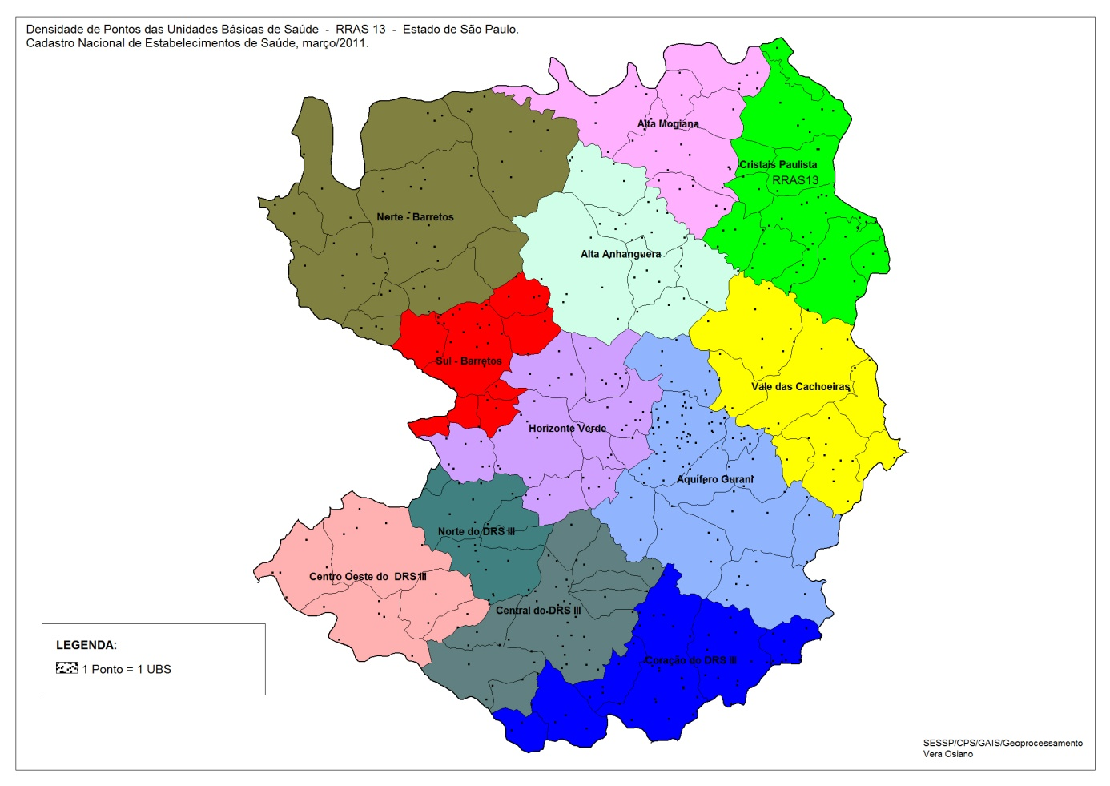

b)- Atendimento ambulatorial em especialidades – especialidades ofertadas por equipamento,área de abrangência,pressão de demanda.
c)- Urgência – Principais recursos solicitados,solicitações atendidas pela própria DRS,solicitações atendidas fora do DRS,(CROSS) vazios assistenciais.
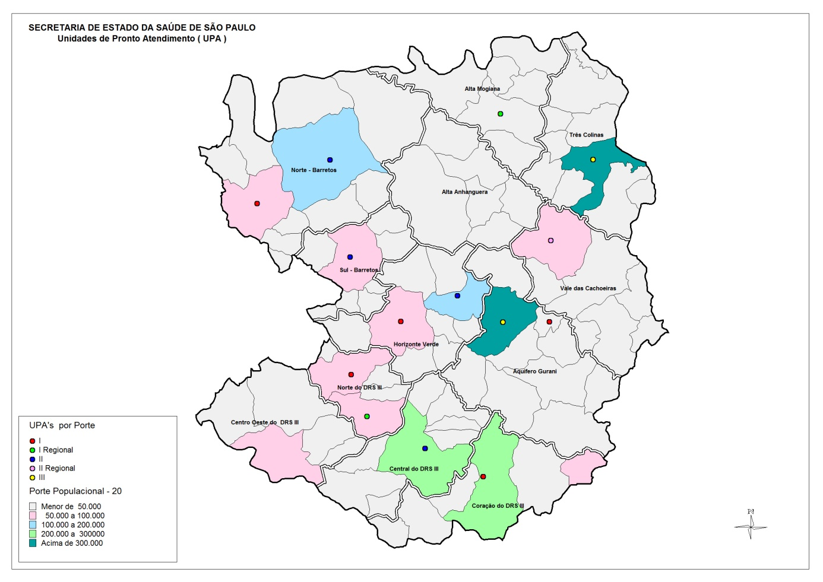
SAMU – abrangência,grade de referências

d)- Apoio diagnóstico – área de abrangência,pressão de demanda, insuficiências

e)- Internação – Taxa de ocupação e média de permanência por porte hospitalar(por especialidade? destacar UTI?),área de abrangência,pressão de demanda.
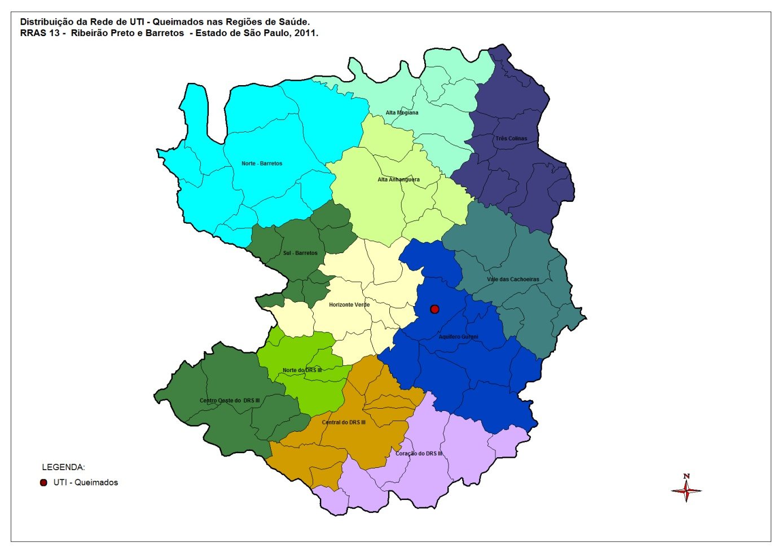

f)- Alta complexidade – abrangência, referências fora do DRS, insuficiências.
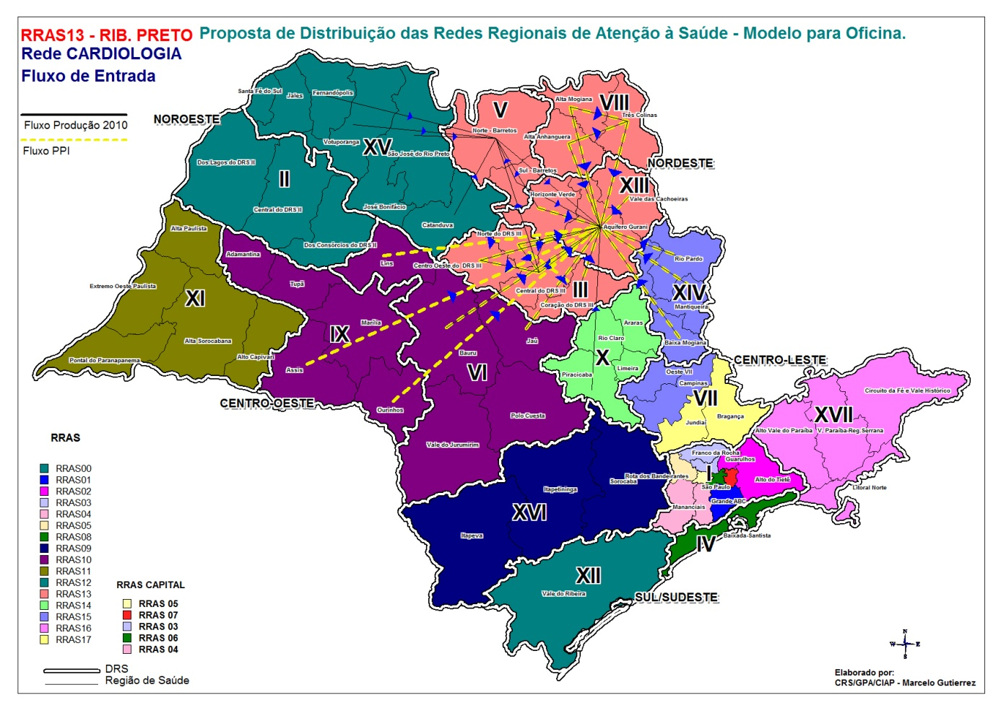
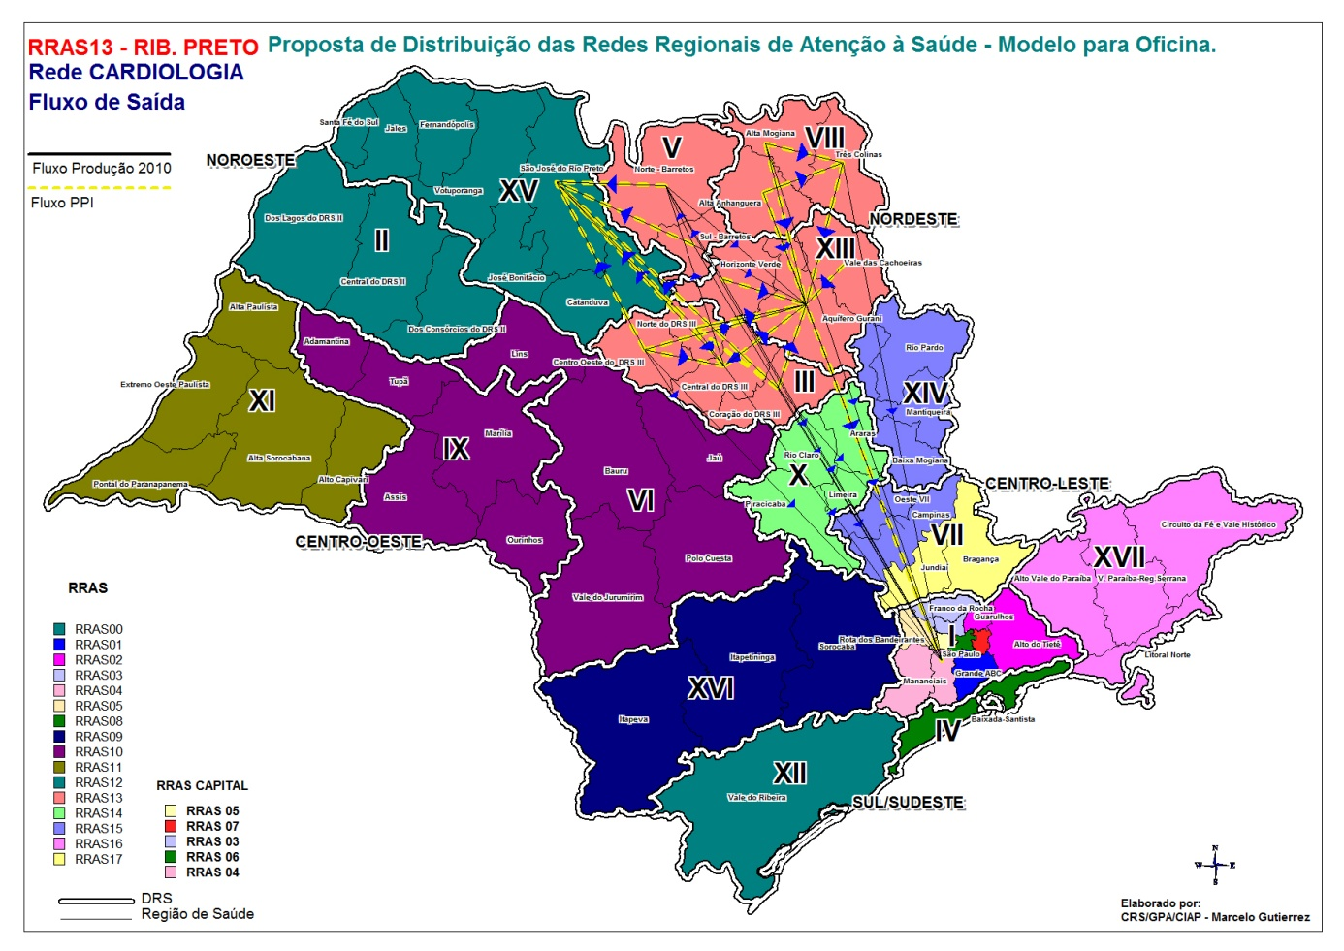
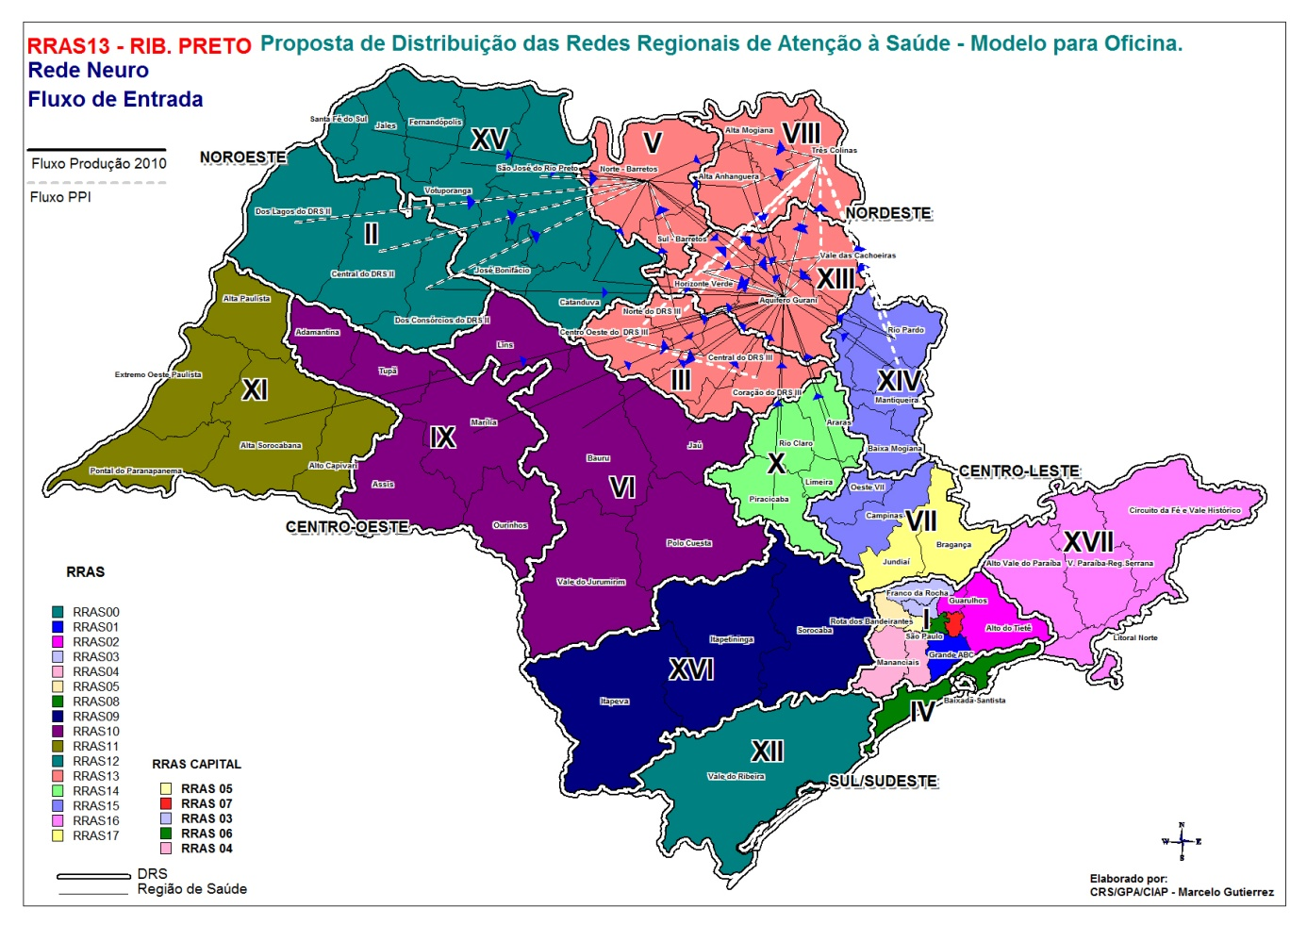
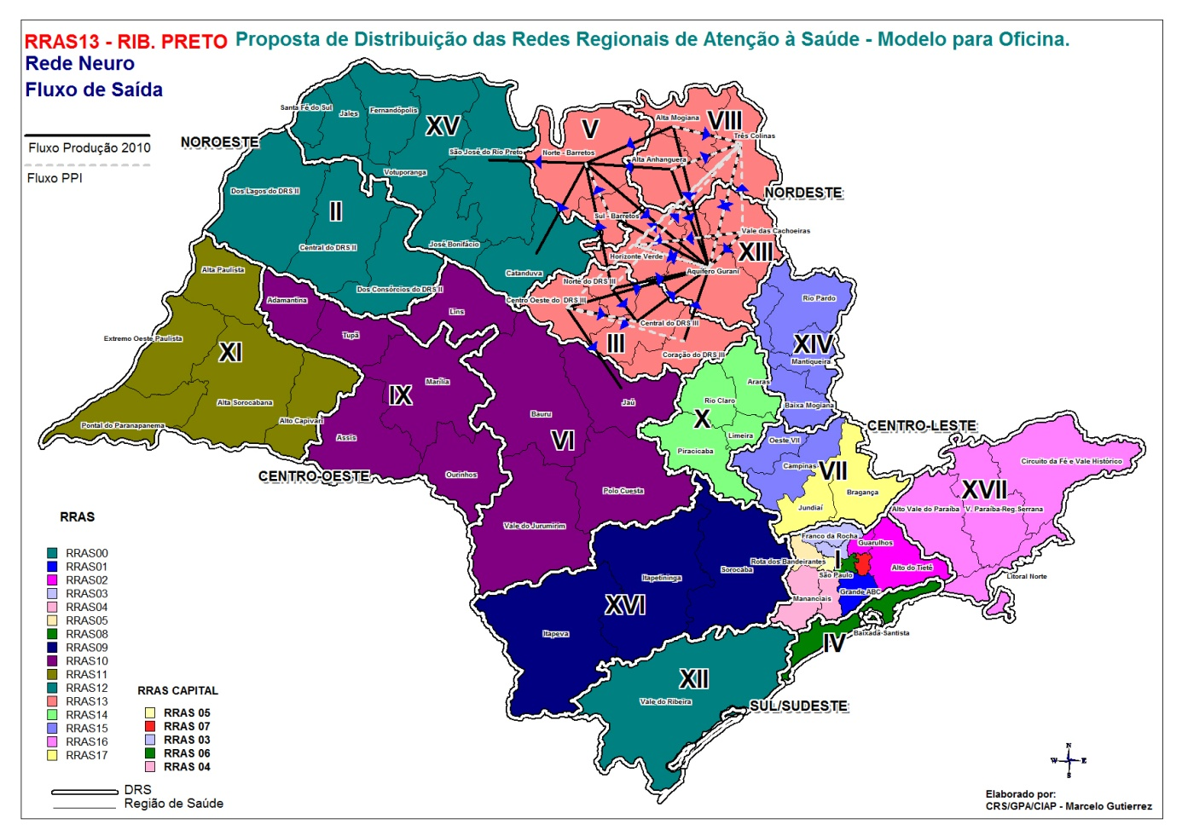
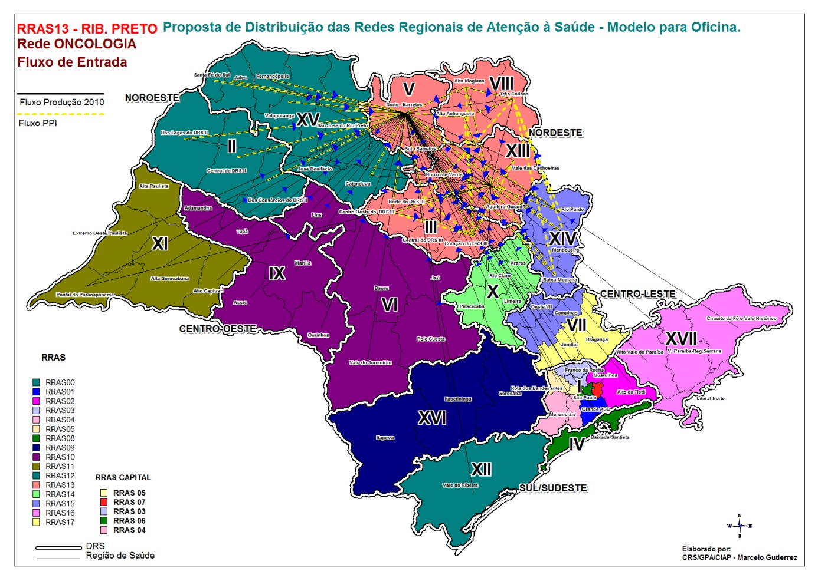

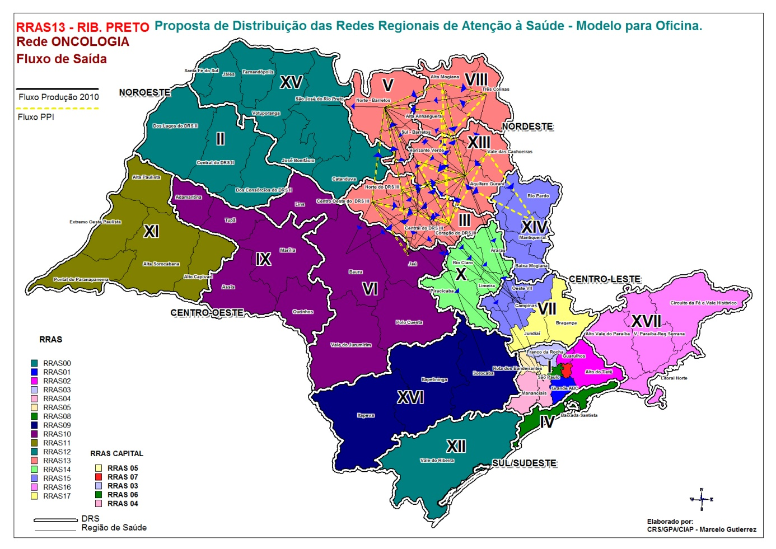
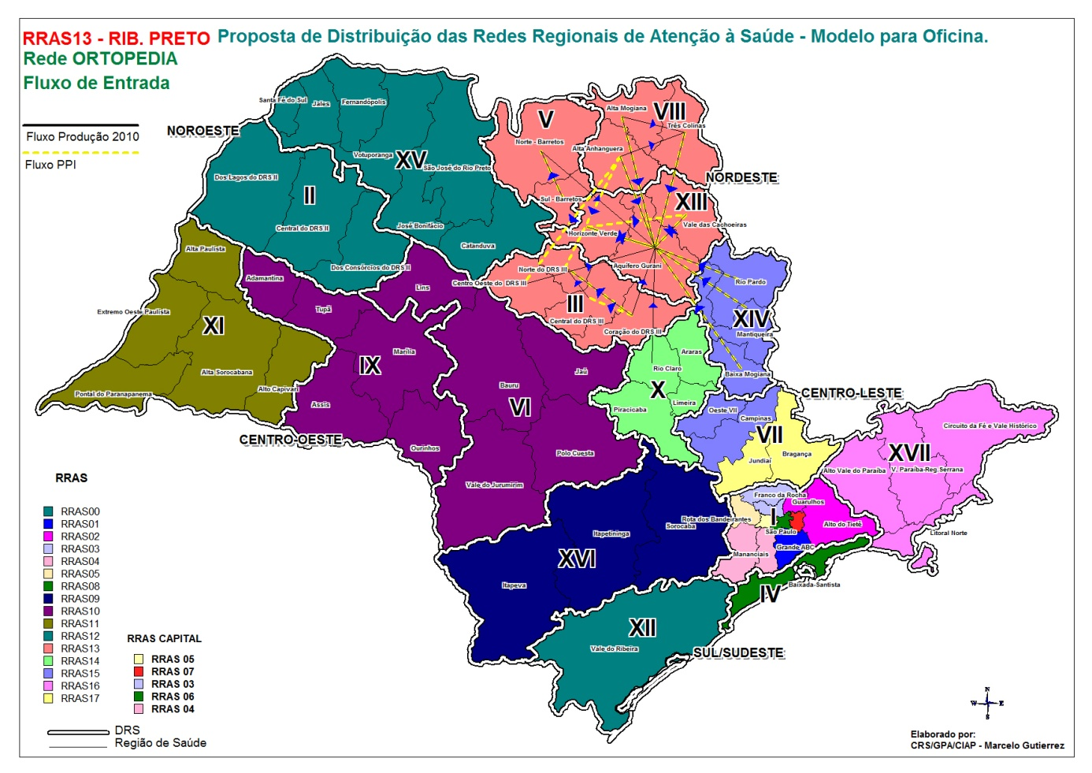
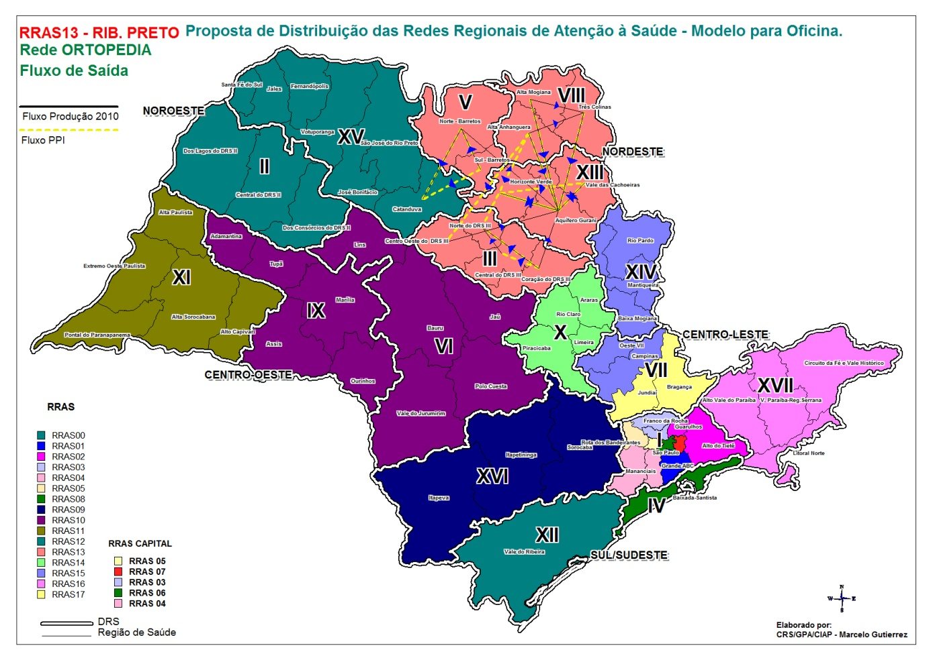
Serviços redes
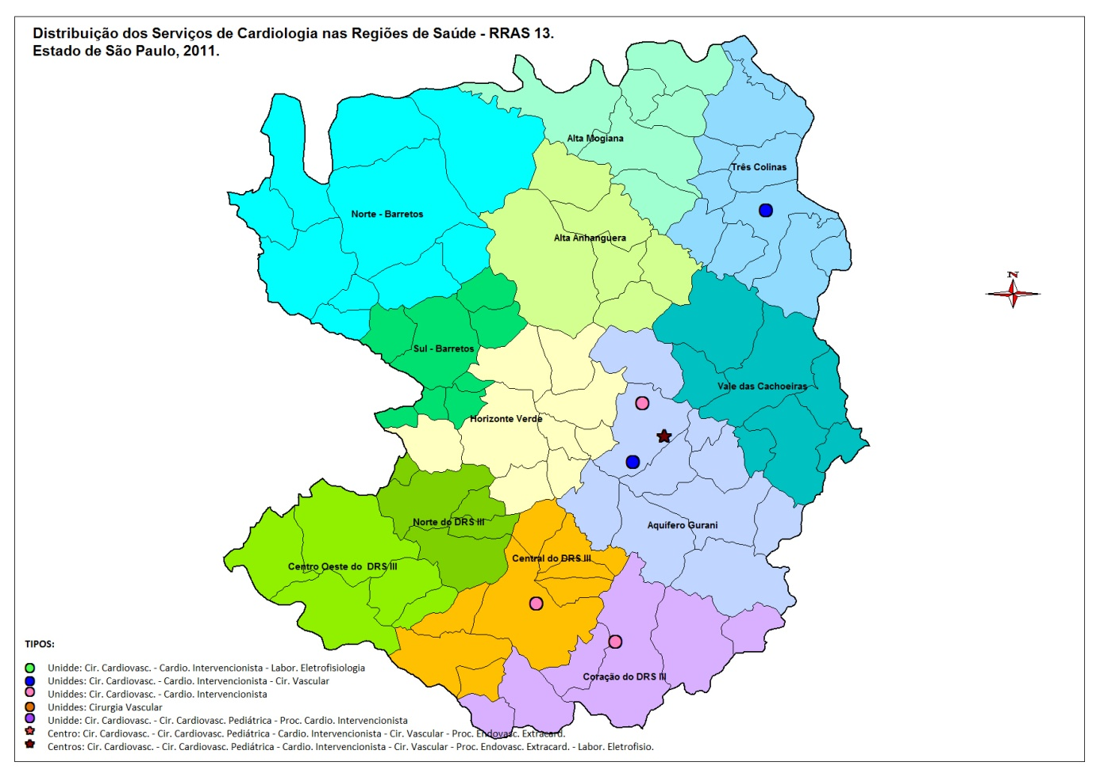
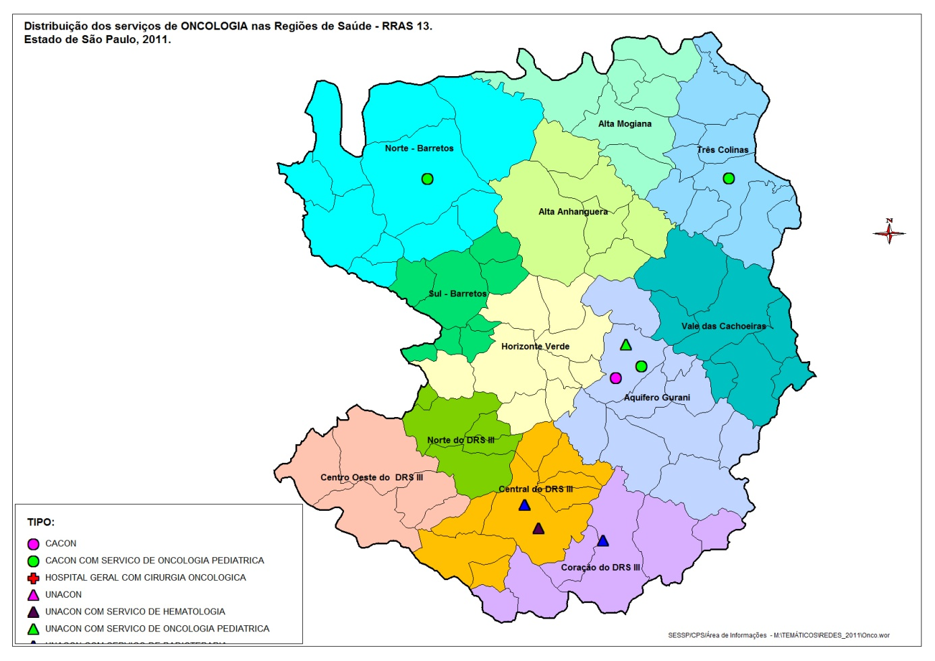

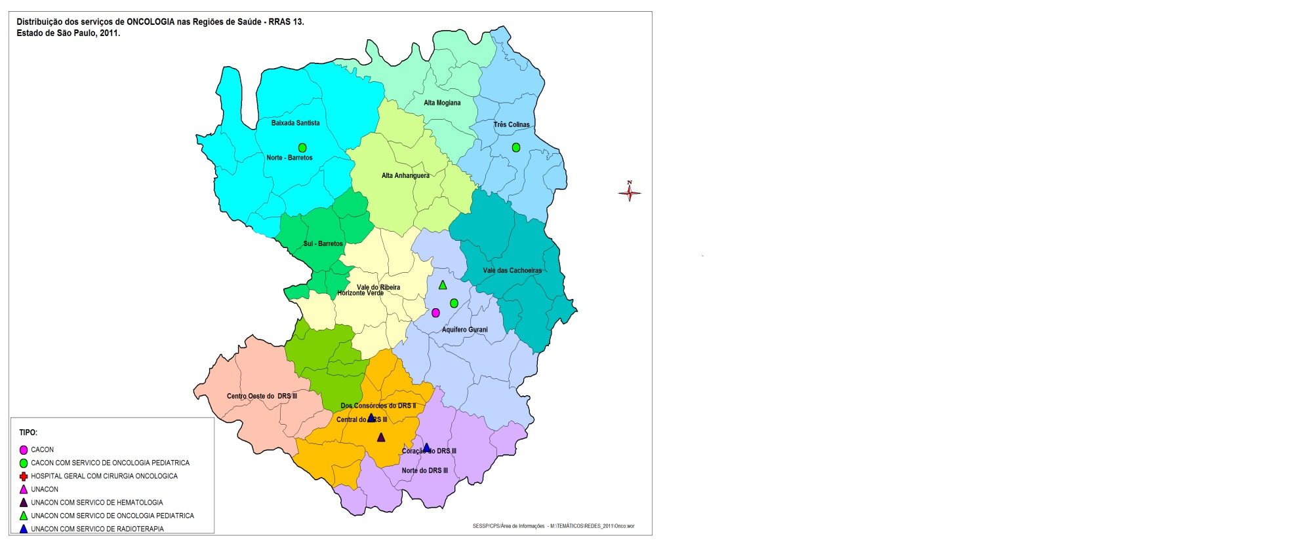
Produção X parâmetros??– (utilizar portaria 1101 para parâmetros – em discussão)

Saúde suplementar – cobertura populacional.
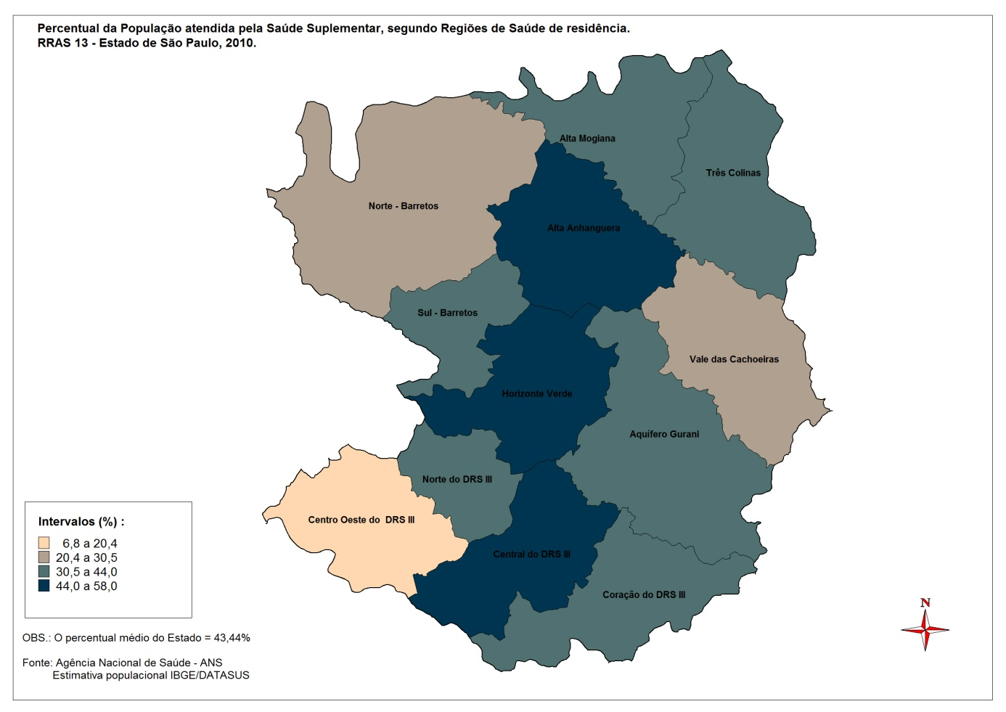

Anexo I
DISTRIBUIÇÃO POPULACIONAL POR SEXO E FAIXA ETÁRIA E RESPECTIVA PIRÂMIDE POPULACIONAL SEGUNDO REGIÃO DE SAÚDE. RRAS 13, 2010

DRS III – ARARAQUARA

Tabela 4 - Distribuição populacional segundo sexo e faixa etária na Região de Saude Central do DRS III. DRS Araraquara, 2010
Central do DRS III
Faixa Etária | Masculino | Feminino | Total
Menor 4 anos | 8.862 | 8.554 | 17.416
5 a 9 anos | 9.070 | 8.701 | 17.771
10 a 14 anos | 10.761 | 10.570 | 21.331
15 a 19 anos | 11.339 | 11.408 | 22.747
20 a 24 anos | 13.041 | 12.641 | 25.682
25 a 29 anos | 13.116 | 12.970 | 26.086
30 a 34 anos | 12.294 | 12.260 | 24.554
35 a 39 anos | 10.619 | 10.851 | 21.470
40 a 44 anos | 10.084 | 10.652 | 20.736
45 a 49 anos | 9.448 | 10.243 | 19.691
50 a 54 anos | 8.227 | 9.095 | 17.322
55 a 59 anos | 6.862 | 7.566 | 14.428
60 a 64 anos | 5.252 | 6.152 | 11.404
65 a 69 anos | 3.680 | 4.470 | 8.150
70 a 74 anos | 2.806 | 3.733 | 6.539
75 a 79 anos | 2.049 | 2.800 | 4.849
80 anos e mais | 1.943 | 3.581 | 5.524
Total | 139.453 | 146.247 | 285.700
Fonte: IBGE – Censo 2010

Tabela 5 - Distribuição populacional segundo sexo e faixa etária na Região de Saude Centro Oeste do DRS III. DRS Araraquara, 2010
Centro Oeste do DRS III - 2010
Faixa Etária | Masculino | Feminino | Total
Menor 4 anos | 4.017 | 3.950 | 7.967
5 a 9 anos | 4.336 | 4.281 | 8.617
10 a 14 anos | 4.909 | 4.889 | 9.798
15 a 19 anos | 5.333 | 5.244 | 10.577
20 a 24 anos | 6.300 | 5.622 | 11.922
25 a 29 anos | 6.065 | 5.732 | 11.797
30 a 34 anos | 5.429 | 5.196 | 10.625
35 a 39 anos | 4.931 | 4.968 | 9.899
40 a 44 anos | 4.669 | 4.817 | 9.486
45 a 49 anos | 4.506 | 4.697 | 9.203
50 a 54 anos | 3.862 | 4.014 | 7.876
55 a 59 anos | 3.188 | 3.266 | 6.454
60 a 64 anos | 2.506 | 2.709 | 5.215
65 a 69 anos | 1.926 | 2.186 | 4.112
70 a 74 anos | 1.565 | 1.750 | 3.315
75 a 79 anos | 1.092 | 1.317 | 2.409
80 anos e mais | 1.009 | 1.443 | 2.452
Total | 65.643 | 66.081 | 131.724
Fonte: IBGE – Censo 2010

Tabela 6 - Distribuição populacional segundo sexo e faixa etária na Região de Saude Norte do DRS III. DRS Araraquara, 2010

Norte do DRS III - 2010
Faixa Etária | Masculino | Feminino | Total
Menor 4 anos | 4.543 | 4.419 | 8.962
5 a 9 anos | 4.935 | 4.795 | 9.730
10 a 14 anos | 5.925 | 5.516 | 11.441
15 a 19 anos | 6.151 | 5.925 | 12.076
20 a 24 anos | 6.730 | 6.639 | 13.369
25 a 29 anos | 6.669 | 6.330 | 12.999
30 a 34 anos | 6.088 | 6.069 | 12.157
35 a 39 anos | 5.273 | 5.478 | 10.751
40 a 44 anos | 5.211 | 5.490 | 10.701
45 a 49 anos | 5.056 | 5.254 | 10.310
50 a 54 anos | 4.433 | 4.514 | 8.947
55 a 59 anos | 3.565 | 3.716 | 7.281
60 a 64 anos | 2.826 | 2.863 | 5.689
65 a 69 anos | 1.923 | 2.228 | 4.151
70 a 74 anos | 1.564 | 1.816 | 3.380
75 a 79 anos | 1.027 | 1.307 | 2.334
80 anos e mais | 1.059 | 1.612 | 2.671
Total | 72.978 | 73.971 | 146.949
Fonte: IBGE – Censo 2010

Tabela 7 - Distribuição populacional segundo sexo e faixa etária na Região de Saude Coração do DRS III. DRS Araraquara, 2010

Coração do DRS III - 2010
Faixa Etária | Masculino | Feminino | Total
Menor 4 anos | 11.226 | 10.744 | 21.970
5 a 9 anos | 11.886 | 11.189 | 23.075
10 a 14 anos | 13.622 | 13.019 | 26.641
15 a 19 anos | 14.479 | 13.707 | 28.186
20 a 24 anos | 16.191 | 15.292 | 31.483
25 a 29 anos | 16.579 | 16.133 | 32.712
30 a 34 anos | 14.934 | 15.153 | 30.087
35 a 39 anos | 13.524 | 13.538 | 27.062
40 a 44 anos | 12.556 | 12.790 | 25.346
45 a 49 anos | 12.023 | 12.679 | 24.702
50 a 54 anos | 10.561 | 11.204 | 21.765
55 a 59 anos | 8.415 | 9.224 | 17.639
60 a 64 anos | 6.478 | 7.257 | 13.735
65 a 69 anos | 4.719 | 5.430 | 10.149
70 a 74 anos | 3.683 | 4.644 | 8.327
75 a 79 anos | 2.607 | 3.565 | 6.172
80 anos e mais | 2.544 | 4.289 | 6.833
Total | 176.027 | 179.857 | 355.884
Fonte: IBGE – Censo 2010

DRS BARRETOS

Tabela 9 - Distribuição populacional segundo sexo e faixa etária na Região de Saude Norte-Barretos. DRS Barretos, 2010

NORTE-BARRETOS
Faixa Etária | Masculino | Feminino | Total
Menor 4 anos | 8.540 | 8.263 | 16.803
5 a 9 anos | 9.107 | 8.555 | 17.662
10 a 14 anos | 10.450 | 9.791 | 20.241
15 a 19 anos | 11.110 | 10.631 | 21.741
20 a 24 anos | 12.270 | 11.720 | 23.990
25 a 29 anos | 12.192 | 11.839 | 24.031
30 a 34 anos | 10.909 | 10.770 | 21.679
35 a 39 anos | 9.714 | 10.016 | 19.730
40 a 44 anos | 9.321 | 9.760 | 19.081
45 a 49 anos | 8.963 | 9.382 | 18.345
50 a 54 anos | 7.690 | 8.353 | 16.043
55 a 59 anos | 6.435 | 6.938 | 13.373
60 a 64 anos | 5.112 | 5.938 | 11.050
65 a 69 anos | 3.892 | 4.605 | 8.497
70 a 74 anos | 2.983 | 3.688 | 6.671
75 a 79 anos | 1.980 | 2.663 | 4.643
80 anos e mais | 1.941 | 3.025 | 4.966
Total | 132.609 | 135.937 | 268.546
Fonte: IBGE – Censo 2010

Tabela 10 - Distribuição populacional segundo sexo e faixa etária na Região de Saude Sul-Barretos. DRS Barretos, 2010

SUL-BARRETOS
Faixa Etária | Masculino | Feminino | Total
Menor 4 anos | 4.351 | 4.107 | 8.458
5 a 9 anos | 4.742 | 4.440 | 9.182
10 a 14 anos | 5.676 | 5.409 | 11.085
15 a 19 anos | 5.983 | 5.777 | 11.760
20 a 24 anos | 6.379 | 5.988 | 12.367
25 a 29 anos | 6.091 | 6.093 | 12.184
30 a 34 anos | 5.521 | 5.447 | 10.968
35 a 39 anos | 5.138 | 5.187 | 10.325
40 a 44 anos | 4.895 | 5.031 | 9.926
45 a 49 anos | 4.534 | 4.866 | 9.400
50 a 54 anos | 4.262 | 4.322 | 8.584
55 a 59 anos | 3.328 | 3.759 | 7.087
60 a 64 anos | 2.854 | 2.960 | 5.814
65 a 69 anos | 2.067 | 2.332 | 4.399
70 a 74 anos | 1.580 | 2.020 | 3.600
75 a 79 anos | 1.118 | 1.488 | 2.606
80 anos e mais | 1.106 | 1.870 | 2.976
Total | 69.625 | 71.096 | 140.721
Fonte: IBGE – Censo 2010

DRS FRANCA

Tabela 12 - Distribuição populacional segundo sexo e faixa etária na Região de Saude Três Colinas. DRS Franca, 2010
TRES COLINAS
Faixa Etária | Masculino | Feminino | Total
Menor 4 anos | 12.992 | 12.974 | 25.966
5 a 9 anos | 14.545 | 13.928 | 28.473
10 a 14 anos | 16.610 | 15.886 | 32.496
15 a 19 anos | 17.004 | 16.369 | 33.373
20 a 24 anos | 17.570 | 17.121 | 34.691
25 a 29 anos | 16.361 | 16.482 | 32.843
30 a 34 anos | 15.051 | 15.543 | 30.594
35 a 39 anos | 13.945 | 14.664 | 28.609
40 a 44 anos | 13.625 | 14.277 | 27.902
45 a 49 anos | 12.798 | 13.436 | 26.234
50 a 54 anos | 10.915 | 11.902 | 22.817
55 a 59 anos | 8.821 | 9.633 | 18.454
60 a 64 anos | 6.902 | 7.778 | 14.680
65 a 69 anos | 4.842 | 5.599 | 10.441
70 a 74 anos | 3.644 | 4.320 | 7.964
75 a 79 anos | 2.312 | 3.193 | 5.505
80 anos e mais | 2.167 | 3.495 | 5.662
Total | 190.104 | 196.600 | 386.704
Fonte: IBGE – Censo 2010

Tabela 13 - Distribuição populacional segundo sexo e faixa etária na Região de Saude Alta Anhanguera. DRS Franca, 2010

ALTA ANHANGUERA
Faixa Etária | Masculino | Feminino | Total
Menor 4 anos | 4.875 | 4.804 | 9.679
5 a 9 anos | 5.270 | 5.187 | 10.457
10 a 14 anos | 5.990 | 5.678 | 11.668
15 a 19 anos | 6.092 | 6.099 | 12.191
20 a 24 anos | 6.970 | 6.565 | 13.535
25 a 29 anos | 7.087 | 6.771 | 13.858
30 a 34 anos | 6.274 | 5.998 | 12.272
35 a 39 anos | 5.435 | 5.389 | 10.824
40 a 44 anos | 5.166 | 5.225 | 10.391
45 a 49 anos | 4.813 | 4.982 | 9.795
50 a 54 anos | 4.182 | 4.309 | 8.491
55 a 59 anos | 3.284 | 3.585 | 6.869
60 a 64 anos | 2.636 | 2.957 | 5.593
65 a 69 anos | 1.836 | 2.067 | 3.903
70 a 74 anos | 1.371 | 1.721 | 3.092
75 a 79 anos | 939 | 1.169 | 2.108
80 anos e mais | 807 | 1.409 | 2.216
Total | 73.027 | 73.915 | 146.942
Fonte: IBGE – Censo 2010

Tabela 14 - Distribuição populacional segundo sexo e faixa etária na Região de Saude Alta Mogiana. DRS Franca, 2010

ALTA MOGIANA
Faixa Etária | Masculino | Feminino | Total
Menor 4 anos | 3.829 | 3.881 | 7.710
5 a 9 anos | 4.190 | 4.121 | 8.311
10 a 14 anos | 4.645 | 4.597 | 9.242
15 a 19 anos | 4.883 | 4.650 | 9.533
20 a 24 anos | 5.238 | 4.772 | 10.010
25 a 29 anos | 5.354 | 5.086 | 10.440
30 a 34 anos | 4.797 | 4.710 | 9.507
35 a 39 anos | 4.047 | 4.194 | 8.241
40 a 44 anos | 3.821 | 4.058 | 7.879
45 a 49 anos | 3.730 | 3.906 | 7.636
50 a 54 anos | 3.402 | 3.534 | 6.936
55 a 59 anos | 2.691 | 2.989 | 5.680
60 a 64 anos | 2.291 | 2.482 | 4.773
65 a 69 anos | 1.645 | 1.933 | 3.578
70 a 74 anos | 1.279 | 1.520 | 2.799
75 a 79 anos | 838 | 1.040 | 1.878
80 anos e mais | 786 | 1.222 | 2.008
Total | 57.466 | 58.695 | 116.161
Fonte: IBGE – Censo 2010
DRS RIBEIRÃO PRETO

Tabela 16 - Distribuição populacional segundo sexo e faixa etária na Região de Saude Horizonte Verde. DRS Ribeirão Preto, 2010

HORIZONTE VERDE
Faixa Etária | Masculino | Feminino | Total
Menor 4 anos | 13.537 | 13.080 | 26.617
5 a 9 anos | 14.258 | 13.781 | 28.039
10 a 14 anos | 16.352 | 15.406 | 31.758
15 a 19 anos | 16.692 | 16.397 | 33.089
20 a 24 anos | 19.271 | 18.278 | 37.549
25 a 29 anos | 19.790 | 18.638 | 38.428
30 a 34 anos | 17.469 | 16.678 | 34.147
35 a 39 anos | 14.782 | 14.498 | 29.280
40 a 44 anos | 13.904 | 13.818 | 27.722
45 a 49 anos | 12.499 | 12.744 | 25.243
50 a 54 anos | 10.931 | 11.143 | 22.074
55 a 59 anos | 8.480 | 8.959 | 17.439
60 a 64 anos | 6.317 | 6.971 | 13.288
65 a 69 anos | 4.582 | 5.147 | 9.729
70 a 74 anos | 3.516 | 4.207 | 7.723
75 a 79 anos | 2.311 | 3.143 | 5.454
80 anos e mais | 2.177 | 3.675 | 5.852
Total | 196.868 | 196.563 | 393.431
Fonte: IBGE – Censo 2010

Tabela 17 - Distribuição populacional segundo sexo e faixa etária na Região de Saude Aquifero Guarani. DRS Ribeirão Preto, 2010

AQUIFERO GUARANI
Faixa Etária | Masculino | Feminino | Total
Menor 4 anos | 24.936 | 24.535 | 49.471
5 a 9 anos | 26.667 | 25.978 | 52.645
10 a 14 anos | 30.672 | 29.584 | 60.256
15 a 19 anos | 32.687 | 31.847 | 64.534
20 a 24 anos | 37.519 | 37.154 | 74.673
25 a 29 anos | 38.858 | 38.425 | 77.283
30 a 34 anos | 34.559 | 34.827 | 69.386
35 a 39 anos | 29.429 | 30.388 | 59.817
40 a 44 anos | 27.392 | 28.584 | 55.976
45 a 49 anos | 25.926 | 28.315 | 54.241
50 a 54 anos | 22.737 | 25.731 | 48.468
55 a 59 anos | 18.570 | 21.412 | 39.982
60 a 64 anos | 14.239 | 17.159 | 31.398
65 a 69 anos | 10.126 | 12.782 | 22.908
70 a 74 anos | 7.656 | 10.464 | 18.120
75 a 79 anos | 5.260 | 7.792 | 13.052
80 anos e mais | 5.201 | 9.695 | 14.896
Total | 392.434 | 414.672 | 807.106
Fonte: IBGE – Censo 2010

Tabela 18 - Distribuição populacional segundo sexo e faixa etária na Região de Saude Vale das Cachoeiras. DRS Ribeirão Preto, 2010

VALE DAS CACHOEIRAS
Faixa Etária | Masculino | Feminino | Total
Menor 4 anos | 4.043 | 3.780 | 7.823
5 a 9 anos | 4.450 | 4.312 | 8.762
10 a 14 anos | 5.329 | 5.119 | 10.448
15 a 19 anos | 5.528 | 5.485 | 11.013
20 a 24 anos | 5.547 | 5.334 | 10.881
25 a 29 anos | 5.445 | 5.273 | 10.718
30 a 34 anos | 4.982 | 5.010 | 9.992
35 a 39 anos | 4.400 | 4.433 | 8.833
40 a 44 anos | 4.355 | 4.509 | 8.864
45 a 49 anos | 4.236 | 4.270 | 8.506
50 a 54 anos | 3.712 | 3.986 | 7.698
55 a 59 anos | 3.228 | 3.329 | 6.557
60 a 64 anos | 2.584 | 2.629 | 5.213
65 a 69 anos | 1.875 | 2.082 | 3.957
70 a 74 anos | 1.450 | 1.736 | 3.186
75 a 79 anos | 1.059 | 1.311 | 2.370
80 anos e mais | 1.066 | 1.565 | 2.631
Total | 63.289 | 64.163 | 127.452
Fonte: IBGE – Censo 2010

